SHRX: токамак плазмасының турбуленттік тасымалының нейрожелілік моделі — QLKNN-нен дистилляция, белгісіздік бағасы және TORAX кодымен тәжірибелік деректер бойынша салыстыру
SHRX: a neural model of turbulent transport in tokamak plasma — distillation of QLKNN, uncertainty estimates and a comparison with TORAX against experimental data
[авторлардың аты-жөні]
[ұйым, қала, ел]; [байланыс электрондық поштасы]
ӘОЖ 533.9:004.8

Аңдатпа
Мақсаты. NumPy-да жұмыс істейтін, токамак плазмасының турбуленттік тасымалының нейрожелілік моделін жасау және оны DeepMind-тың TORAX кодымен үш деңгейде салыстыру: бірдей жергілікті күйлерде, бірдей кіріс деректермен ITER разрядында және ITPA H-режим деректер қорының нақты разрядтарында. Әдісі. SHRX желісі (29 283 параметр) QLKNN-нен «көпір» арқылы дистилляцияланды: SINTEZ күйі QLKNN-нің он өлшемсіз айнымалысына түрленеді, оқу деректері симулятор өзі «барған» күйлерден және критикалық градиент аймағынан алынды; қатаң тасымал үшін критикалық градиент факторының қатесі $δ_{f}$ метрика ретінде енгізілді; бес желінің ансамблі белгісіздікті бағалайды. Тәжірибемен салыстыру үшін кәдімгі аспект қатынасындағы 206 және сфералық 41 жазба алынды. Нәтижелері. Оқудан тыс машиналарда $χ$ бойынша медианалық қате 9 %, $δ_{f}$ медианасы 2,3 %; ансамбль қатені 5,9–6,5 % дейін азайтады. ITER-де $P_{fus}$: SINTEZ + SHRX — 492 МВт, SINTEZ + QLKNN — 478, TORAX — 532 МВт. Тәжірибелік жазбаларда SINTEZ + SHRX және TORAX бір-біріне ($lnW$ бойынша $r=0,995$) тәжірибеден жақынырақ, екеуі де IPB98(y,2) регрессиясынан әлсіз ($σ_{ln}$ 0,55 және 0,56 қарсы 0,21). Сфералық токамактарда SHRX сақталған энергияны медианамен 28 есе асыра бағалайды. Тұжырымы. SHRX QLKNN-нің JAX-сыз және жылдамырақ көшірмесі, бірақ TORAX-тан күшті емес: тәжірибелік қателік желіден гөрі кодтарға ортақ кірістерден (пьедестал, тығыздық, қуат) келеді; сфералық токамактар үшін желі жарамайды.
Кілт сөздер: токамак, турбуленттік тасымал, нейрожелілік суррогат, дистилляция, QLKNN, TORAX, белгісіздік, ансамбль, ITPA деректер қоры.

Аннотация
Цель. Создать нейросетевую модель турбулентного переноса в плазме токамака, работающую на NumPy, и сравнить её с кодом TORAX (DeepMind) на трёх уровнях: на одинаковых локальных состояниях, в интегральном разряде ITER с одинаковыми входными данными и на реальных разрядах базы данных ITPA по H-моде. Метод. Сеть SHRX (29 283 параметров) дистиллирована из QLKNN через «мост»: состояние SINTEZ преобразуется в десять безразмерных переменных QLKNN, обучающие данные — состояния, которые посещает сам симулятор, и область критического градиента; для жёсткого переноса введена метрика — ошибка фактора критического градиента $δ_{f}$; ансамбль из пяти сетей оценивает неопределённость. Для сравнения с экспериментом взято 206 записей обычного аспектного отношения и 41 сферических. Результаты. На не участвовавших в обучении машинах медианная ошибка $χ$ составляет 9 %, медиана $δ_{f}$ — 2,3 %; ансамбль снижает ошибку до 5,9–6,5 %. В ITER $P_{fus}$: SINTEZ + SHRX — 492 МВт, SINTEZ + QLKNN — 478, TORAX — 532 МВт. На экспериментальных записях SINTEZ + SHRX и TORAX ближе друг к другу ($r=0,995$ по $lnW$), чем к эксперименту, и оба уступают регрессии IPB98(y,2) ($σ_{ln}$ 0,55 и 0,56 против 0,21). На сферических токамаках SHRX завышает запасённую энергию в среднем в 28 раз. Вывод. SHRX — более быстрая копия QLKNN без JAX, но не превосходящая TORAX: экспериментальная ошибка определяется общими для кодов входными данными (пьедестал, плотность, мощность), а не сетью; для сферических токамаков сеть непригодна.
Ключевые слова: токамак, турбулентный перенос, нейросетевой суррогат, дистилляция, QLKNN, TORAX, неопределённость, ансамбль, база данных ITPA.

Abstract
Aim. To build a NumPy-only neural model of turbulent transport in tokamak plasma and compare it with DeepMind’s TORAX code at three levels: on identical local states, in an integrated ITER discharge with identical inputs, and on real discharges of the ITPA H-mode database. Method. The SHRX network (29 283 parameters) is distilled from QLKNN through a “bridge” that maps the SINTEZ state to QLKNN’s ten dimensionless inputs; the training data are the states the simulator itself visits plus the critical-gradient region; for stiff transport the error of the critical-gradient factor $δ_{f}$ is introduced as a metric; an ensemble of five networks estimates uncertainty. 206 conventional-aspect-ratio and 41 spherical records are used for the comparison with experiment. Results. On machines held out of training the median error of $χ$ is 9 % and the median $δ_{f}$ is 2,3 %; the ensemble lowers the error to 5,9–6,5 %. In ITER, $P_{fus}$ is 492 MW with SINTEZ + SHRX, 478 MW with SINTEZ + QLKNN and 532 MW with TORAX. On experimental records SINTEZ + SHRX and TORAX are closer to each other ($r=0,995$ in $lnW$) than to the measurements, and both are worse than the IPB98(y,2) regression ($σ_{ln}$ 0,55 and 0,56 against 0,21). On spherical tokamaks SHRX overestimates the stored energy by a median factor of 28. Conclusion. SHRX is a faster, JAX-free copy of QLKNN, not better than TORAX: the experimental error comes from the inputs the codes share (pedestal, density, power) rather than from the network; the network is unsuitable for spherical tokamaks.
Keywords: tokamak, turbulent transport, neural surrogate, distillation, QLKNN, TORAX, uncertainty, ensemble, ITPA database.

1 Кіріспе
Термоядролық қондырғыдағы плазманың күйін болжау интегралды модельдеудің басты міндеті. Токамак өзегіндегі жылу мен бөлшектердің тасымалын микротұрақсыздықтар (иондық температуралық градиент режимі — ITG, тұтқындалған электрондар режимі — TEM, электрондық температуралық градиент режимі — ETG) туғызатын турбуленттілік басқарады. Турбуленттік ағын критикалық градиенттен асқанда күрт өседі, сондықтан тасымал «қатаң»: нақты профиль критикалық градиентке жақын «тұрып қалады» [1, 2]. Тасымал моделінің ең маңызды сипаты — ағынның критикалық градиенттен әлдеқайда жоғары жердегі абсолюттік мәні емес, табалдырықтың орны.
Гирокинетикалық квазисызықты кодтар — QuaLiKiz [3] және TGLF [4] — табалдырықты жақсы береді, бірақ бір шақыруы миллисекундтардан секундтарға дейін созылады, ал бір сценарийге жүздеген мың шақыру қажет. Шешім — нейрожелілік суррогат: QLKNN [5] QuaLiKiz ағындарын он өлшемсіз айнымалының функциясы ретінде қайталайды, ал TGLFNN [6, 7] TGLF үшін сондай. DeepMind-тың TORAX коды [8] QLKNN-ді JAX-та жазылған дифференциалданатын тасымал шешкішке қосады және осы жұмыста салыстыру эталоны ретінде алынды.
СИНТЕЗ жобасы — NumPy-да жазылған бір жарым өлшемді токамак симуляторы (SINTEZ; 12 құрылғы, соның ішінде қазақстандық КТМ). Оның бұрынғы нұсқасында тасымал «TORAX стиліндегі» суррогатпен берілді (бұл мақалада — SHRX v0); желі жобаның өз формулаларынан алынған деректермен оқытылған. Бұл тәсілдің кемшілігі өлшенді (4.2 бөлімі): ITER-дің бірдей режимінде SHRX v0 Q = 1,3 берді, ал TORAX — Q = 10,6. Желінің мұғалімі формулалар болғандықтан ол гирокинетикалық физиканы «білмейді».
Мақсаты — SINTEZ-ке нағыз гирокинетикалық суррогаттың орнына жүретін, тек NumPy-ға сүйенетін тасымал моделін жасау және оны TORAX-пен үш деңгейде салыстыру: (i) бірдей плазма күйлеріндегі жергілікті $χ$; (ii) бірдей кіріс деректермен интегралды ITER разряды; (iii) ITPA H-режим деректер қорындағы нақты разрядтар бойынша тәжірибемен.
Үлесі:
- SHRX — QLKNN-нен дистилляцияланған (2.3, 2.4 бөлімдері) 29 283 параметрлі желі. Ол SINTEZ күйін QLKNN айнымалыларына түрлендіретін «көпір» арқылы жұмыс істейді, сондықтан бір желі кез келген машинаға жарайды; оқу деректері — бірнеше раундта симулятор өзі «барған» күйлер (он-полиси қайта белгілеу) және табалдырық аймағы бойынша қосымша үлгілер.
- Қатаң тасымалға лайық сапа өлшемі — критикалық градиент факторының қатесі $δ_{f}$ (13) формуласы: ол ағынның R² көрсеткішіне қарағанда интегралды нәтижемен жақсы үйлеседі.
- Бес желіден тұратын ансамбль және одан алынатын белгісіздік бағасы: QLKNN-нің өзі қателік бағасын бермейді.
- Симулятордың есептеу нәтижесін бір бит те өзгертпейтін жылдамдатуы және оны қорғайтын регрессиялық сынақтар (2.7 бөлімі).
- TORAX-пен салыстыру, оның ішінде жалпыға қолжетімді тәжірибелік деректер қоры бойынша, және теріс нәтижелерді ашық көрсету: SHRX тәжірибе деректерін регрессиялық скейлингтен жақсы болжамайды, сфералық токамактарда да, КТМ-да да жарамайды.
Мақаланың құрылымы: 2 бөлімінде модельдер мен салыстыру хаттамасы, 3 бөлімінде SHRX-тің QLKNN-ге сәйкестігі, 4 бөлімінде TORAX-пен салыстыру, 5 бөлімінде шектеулер талқыланады.

2 Модельдер мен әдістер

2.1 SINTEZ симуляторы
SINTEZ — NumPy-да жазылған, уақытқа тәуелді бір жарым өлшемді токамак симуляторы. Электрондық және иондық жылу балансы нормаланған радиус $ρ=\sqrt{Φ/Φ_{edge}}$ ($Φ$ — тороидалды ағын) бойынша толық жасырын схемамен шешіледі:
 | $$\frac{3}{2} \frac{∂\left(n_{s}T_{s}\right)}{∂t}=\frac{1}{V′}\frac{∂}{∂ρ}​\left(\frac{V′ n_{s} χ_{s}}{a^{2}} \frac{∂T_{s}}{∂ρ}\right)+S_{s}−L_{s}, s∈\{e,i\},$$ | (1)
мұндағы $V′=dV/dρ$, $a$ — кіші радиус, $S_{s}$ — қыздыру көздері (NBI, ICRH, ECRH, $α$-бөлшектер, омдық қуат, электрон–ион алмасуы), $L_{s}$ — сәулелену шығыны. Бөлшектер балансы, ток диффузиясы, мезгіл-мезгіл шешілетін Грэд—Шафранов тепе-теңдігі (құрылымы: $q\left(ρ\right)$, $l_{i}$, $β_{p}$), Сотер коэффициенттері бойынша өздігінен туатын ток пен неоклассикалық кедергі [9], ара тістік (sawtooth) және ELM құбылыстары қосылған. H-режимде $χ_{s}$ пьедестал аймағында ($ρ>ρ_{ped}$) тосқауылмен басылады, ал пьедестал биіктігі $T_{ped}$ екі тәсілмен беріледі: EPED-ке ұқсас [10] «болжамды» модельмен немесе берілген мәнмен («тек ядро» режимі, 2.9 бөлімі).
Тасымал коэффициенттері $χ_{e},χ_{i}$ ауыстырылатын модельдер арқылы беріледі. Бұл жұмыста: IPB98(y,2) скейлингіне бекітілген әдепкі модель, SHRX v0 (жобаның өз формулаларынан оқытылған бұрынғы желі), қолданылатын SHRX және салыстыру эталоны — нағыз QLKNN (qlknn_ref, JAX арқылы тек бағалау үшін).

2.2 QLKNN және TORAX
QLKNN (qlknn_7_11_v1, 73 823 параметр [5]) QuaLiKiz [3] есептеулерінен оқытылған; ол қатар ITG, TEM және ETG режимдерінің иондық және электрондық жылу ағынын, электрондық бөлшек ағынын береді. Кірісі — он өлшемсіз айнымалы (2.3 бөлімі), шығысы — гиро-Бом ағындары. TORAX оларды былай біріктіреді:
 | $$q_{i}=q_{i}^{ITG}+q_{i}^{TEM}, q_{e}=q_{e}^{ITG}+q_{e}^{TEM}+f_{ETG} q_{e}^{ETG}, f_{ETG}=1/3.$$ | (2)
TORAX 1.4.3 [8] ITER үшін мынадай бапта жүргізілді: ITER-дің CHEASE геометриясы, $I_{p}=15$ МА, $B_{0}=5,3$ Тл, $P_{aux}=50$ МВт; тығыздық профилі, пьедестал ($T_{ped}=4,29$ кэВ, $ρ=0,93$) және $Z_{eff}$ SINTEZ-тен алынды; сызықтық шешкіш, болжаушы–түзеткіш қадам, Перевезев—Коррига қосымша диффузиясы, ішкі ($ρ<0,2$) және сыртқы ($ρ>0,9$) патчтар, ара тістік моделі, 25 ұяшық. Омдық қуат TORAX-та есепке алынған жоқ: оның мысалындағы resistivity_multiplier=200 омдық қуатты 113 МВт-қа дейін үрлейді, ал SINTEZ-те ол $≈1,7$ МВт. Тәжірибелік деректер қоры жазбалары үшін геометрия дөңгелек қималы, берілген $κ$-мен, $q$ профилі тіркелген.
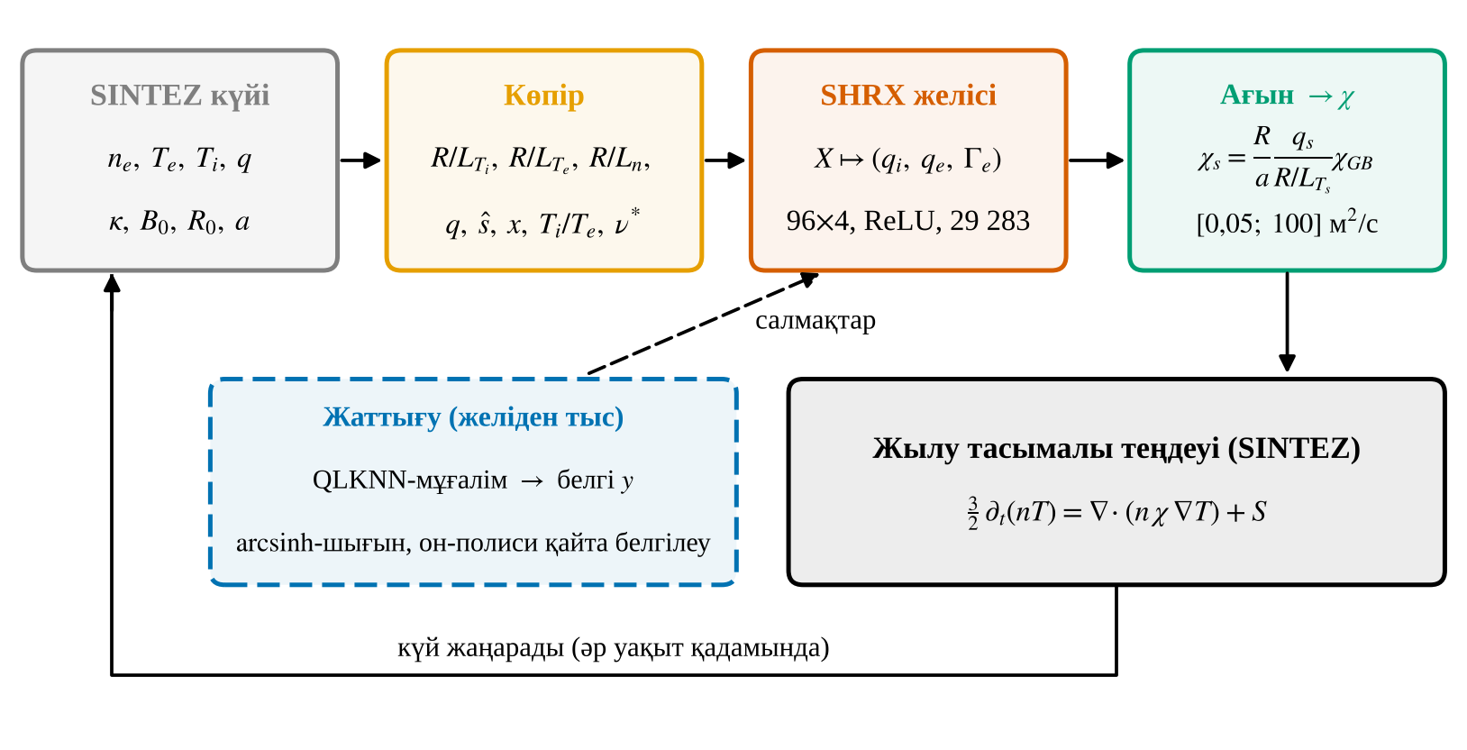
1-сурет. SHRX-тің SINTEZ ішіндегі орны. Әр уақыт қадамында симулятордың күйі «көпір» арқылы QLKNN-нің он өлшемсіз айнымалысына ($X$) түрленеді, желі гиро-Бом ағындарын береді, олар $χ_{e},χ_{i}$ ретінде жылу тасымалы теңдеуіне (1) қайтады. Штрихтелген блок — тек жаттығу кезінде қолданылатын мұғалім (QLKNN) мен оқу рецепті.

2.3 Көпір: SINTEZ күйінен QLKNN айнымалыларына
SHRX сол он айнымалыны пайдаланады, сондықтан желі белгілі бір машинаға байланбайды. Көпір SINTEZ күйінен ($n_{e},T_{e},T_{i},q$, геометрия) оларды TORAX-тың өз формулаларымен есептейді. Логарифмдік градиент орташа жазықтықтағы жарты ендік $r$ бойынша алынады:
 | $$\frac{R}{L_{y}}=−\frac{R}{y} \frac{∂y}{∂r}, y∈\{T_{i}, T_{e}, n_{e}, n_{i}\}, \hat{s}=\frac{r}{q}\frac{dq}{dr}.$$ | (3)
Сығылған қиманың әсері $ρ$ мен $r$ арасындағы байланыс арқылы ескеріледі: эллипс тәрізді беттерде
 | $$ρ=x_{m}\sqrt{K_{0}+\left(1−K_{0}\right) x_{m}^{P}}, x_{m}=\frac{r}{a}, K_{0}=0,74, P=4,93,$$ | (4)
мұнда $K_{0}$ мен $P$ TORAX-пен бірге берілетін ITER CHEASE тепе-теңдігіне сәйкестендірілген (ең үлкен қате $ρ$ бойынша 0,003). Желінің радиалды айнымалысы QLKNN оқытылған аспект қатынасына ($ε_{NN}=1/3$) келтіріледі:
 | $$x=\frac{r/R}{ε_{NN}}.$$ | (5)
Шир Шафранов ығысуының түзетуімен (van Mulders түзетуі, TORAX-тағыдай) алынады:
 | seff=s−α2, α=2μ0q2B02s​nsTsRLTs+RLns. | (6)
Электрондық соқтығысу жиілігі беріліс уақытына қатысты Уэссон бойынша алынады: $ν^{*}=Z_{eff} τ_{b}/τ_{e}$, бұл жерде
 | $$τ_{e}=\frac{12π^{3/2}ε_{0}^{2}\sqrt{m_{e}/2} T_{e}^{3/2}}{n_{e}e^{4}lnΛ}, τ_{b}=\frac{qR}{ε^{3/2}}\sqrt{\frac{m_{e}}{T_{e}}}, lnΛ=31,3−1/2lnn_{e}+lnT_{e}^{\left[eV\right]},$$ | (7)
ал желіге $\log_{10}ν^{*}$ беріледі. Қалған екі кіріс — $T_{i}/T_{e}$ және $n_{i}/n_{e}$. Қосымша $q<1$ ішінде (ара тістік аймағы) $q$ мен ширді қолдан түзету TORAX-тікіндей. Желі шығысы мен $χ$ арасындағы байланыс гиро-Бом қалыптауымен [11] беріледі:
 | $$χ_{GB}=\frac{\sqrt{A m_{u}}}{{\left(eB_{0}\right)}^{2}} \frac{T_{i}^{3/2}}{a}, χ_{s}=\frac{R}{a} \frac{q_{s}}{R/L_{T_{s}}} χ_{GB}, χ_{s}∈\left[0,05; 100\right] {\text{м}}^{2}/\text{с},$$ | (8)
мұнда $A$ — иондардың орташа массасы (а.м.б.), $m_{u}$ — атомдық масса бірлігі. Қиып тастау шекаралары TORAX-тікімен бірдей. Көпірдің дұрыстығы TORAX-тың өз кірістерімен салыстырылды (3 бөлімі): $T_{i}/T_{e}$ және $q$ дәл сәйкес келеді, қалған айнымалылардың медианалық абсолют қатесі (әр айнымалының өз бірлігінде) 0,027-тен аспайды.

2.4 SHRX желісі және оқыту
SHRX — төрт жасырын қабатты (әрқайсысында 96 нейрон) ReLU желісі, $R^{10}→R^{3}$: $X↦\left(q_{i},q_{e},Γ_{e}\right)$, барлығы 29 283 параметр (QLKNN-нің 73 823 параметрінен 2,5 есе аз). Кірістер QLKNN оқыған қораптың ішіне қиылады ($X_{lo}≤X≤X_{hi}$) және стандартталады; шығыстарға арксинус гиперболалық сығу қолданылады — әлсіз ағынды (табалдырықтың жанында) да, күшті ағынды да бір шығынмен көру үшін:
 | $$\hat{y}=f_{θ}​\left(\frac{clip\left(X;X_{lo},X_{hi}\right)−μ}{σ}\right), y_{k}=s_{k} sinh{\hat{y}}_{k}, {\tilde{y}}_{k}=arcsinh\frac{y_{k}}{s_{k}}, s_{k}=1/4 med \left\{\left|y_{k}\right|:\left|y_{k}\right|>{10}^{−3}\right\}.$$ | (9)
Шығын — салмақтанған орташа квадраттық қате:
 | $$L\left(θ\right)=\frac{1}{N}\sum_{i=1}^{N}{w_{i}} {∥{\hat{y}}_{i}−{\tilde{y}}_{i}∥}^{2},$$ | (10)
мұндағы салмақ $w_{i}$ деректің түріне байланысты (1-кесте). Оптимизатор — Adam [12], бастапқы қадам $2⋅{10}^{−3}$ және косинустық азаю, пакет 4096, 100 дәуір; салмақтар He бойынша [13] инициализацияланады.
Оқу деректері — «мұғалім» QLKNN белгілеген $\left(X,y\right)$ жұптары (білімді үлкен модельден шағынға беру — дистилляция [14]). Тек симулятор күйлері жеткіліксіз екені көрінді: бірінші раундтағы желі өзі барған күйлерде жақсы, бірақ интегралды есепте өз күйлерін өзгертіп, оқу аймағынан шығып кетеді. Сондықтан деректер он-полиси қайта белгілеумен (DAgger-ге ұқсас [15]) бірнеше раундта жиналды (1-кесте): әр раундта алдыңғы желі (немесе нағыз QLKNN) симуляторды жүргізеді, барған күйлерді QLKNN белгілейді, желі қайта оқытылады. Әрі қарай қатаң тасымал үшін ($δ_{f}$ метрикасы, 2.5 бөлімі) критикалық градиент аймағынан қосымша үлгілер алынды.
1-кесте. SHRX оқу деректерінің құрамы. «Үлгі саны» — сол раундқа дейін жиналғанның жиынтығы.
Раунд | Қосылған деректер | Үлгі саны | Нәтиже (ITER, $P_{fus}$)
1 | 12 машина × 4 тасымал моделі (SINTEZ әдепкі, CGM, Бом/гиро-Бом, v0), әрқайсысы 100 с | 1 648 000 | 267 МВт ($Q=5,3$): желінің өзі барған күйлерде де айқын ауытқу
2 | + нағыз QLKNN (және 1-раундтағы SHRX) SINTEZ-ті жүргізгенде барылған күйлер | 2 272 000 | 466 МВт (128×3 желі)
3 | + 2-раундтағы SHRX барған күйлер; 96×4 желі, 100 дәуір | 2 584 000 | 492 МВт (жеткізілетін)
Оқуға NSTX және DEMO машиналары қатыспайды (олар тек сынақ үшін); сондықтан «оқудан тыс» нәтижелер жаңа аспект қатынасы мен өлшемдегі машиналарға жалпылау қабілетін көрсетеді.

2.5 Табалдырық метрикасы
Қатаң тасымалда температуралық градиент критикалық мәннен тек сәл ғана асады, сондықтан табалдырықтың орнындағы қателік градиентті, демек сақталған энергияны бір-біріне тікелей түрлендіреді. Мынадай қарапайым жақындауды қарастырайық:
 | $$\frac{R}{L_{T}}={\left(\frac{R}{L_{T}}\right)}_{​c}+{\left(\frac{q}{q_{0}}\right)}^{1/α}, T\left(ρ_{0}\right)=T_{ped}exp​\int_{ρ_{0}}^{ρ_{ped}}{\frac{1}{R}}\frac{R}{L_{T}} \frac{dr}{dρ} dρ.$$ | (11)
Ағын мүшесі аз болғанда критикалық градиенттің салыстырмалы қатесі $δ$ профильдегі $lnT$-ның өсімшесіне $δ⋅ΔlnT_{c}$ шамасымен өтеді ($ΔlnT_{c}$ — критикалық мүшенің үлесі). Сондықтан табалдырықты тікелей өлшейміз: берілген күйдегі екі температуралық градиентті ортақ $f$ көбейткішіне көбейтіп, ағын бірінші рет $q_{on}=1$ гиро-Бом бірлігінен асатын ең кіші $f$-ті табамыз (дихотомия, $f∈\left[0,3; 3\right]$):
 | $$f_{c}\left(X\right)=min\left\{f: q_{i}\left(X_{f}\right)+q_{e}\left(X_{f}\right)>q_{on}\right\}, X_{f}=\left(f R/{L_{T_{i}}}, f R/{L_{T_{e}}}, \text{қалғаны өзгеріссіз}\right),$$ | (12)

 | $$δ_{f}=\frac{f_{c}^{ NN}}{f_{c}^{ QLKNN}}−1.$$ | (13)
$δ_{f}$ барлық күйлердің ішінен табалдырық екі жақтан да қамтылатындарда ($f_{c}$ табылатын) есептеледі.

2.6 Ансамбль және белгісіздік
Терең ансамбль тәсілі бойынша [16] $K=5$ желі әр түрлі бастапқы салмақпен және оқу жолдарының 85 % кездейсоқ іріктемесімен бөлек оқытылады. Ансамбль-орташа ағын және мүшелердің $χ$ бойынша салыстырмалы алшақтығы:
 | q=1Kk=1Kqk, s=1Kk​χk−χ2χ, u=1s>τ∧1турбуленттілік қосулы. | (14)
Мұнда «қосулы» — кем дегенде бір мүшеде $χ$ еден мәнінен жоғары. Табалдырық $τ$ бір оқудан тыс машинада (NSTX) таңдалып, екіншісінде (DEMO) тексеріледі және керісінше. Алшақтық қатені қаншалықты жақсы реттейтіні екі өлшемді көрсеткішпен бағаланады — «қате 25 %-дан жоғары» оқиғасы үшін ROC қисығы астындағы аудан [17] және Спирмен рангтік корреляциясы:
 | $$AUROC=P\left(s_{+}>s_{−}\right)+1/2P\left(s_{+}=s_{−}\right), ρ_{S}=corr\left(rank s, rank e\right), e=\frac{\left|χ^{NN}−χ^{QLKNN}\right|}{χ^{QLKNN}},$$ | (15)
мұнда $s_{+}$ ($s_{−}$) — қатесі 25 %-дан үлкен (кіші) нүктелердің алшақтығы. Бұл жұмыста тек ансамбльдің мүшелер арасындағы (эпистемикалық) алшақтығы қолданылады: ол QLKNN-нің оқу қателігін емес, SHRX-тің оқу деректерімен қамтылмаған аймақтағы ауытқуын бағалайды.

2.7 Симулятордың жылдамдатылуы және оның дәлдігі
Профильдеу уақыттың басым бөлігі Грэд—Шафранов операторын әр шешуде қайта құруға, оның LU жіктелуіне, коэффициенттерді есептеудегі Python циклдеріне және үшдиагональды жүйелерге кететінін көрсетті. Жылдамдату мынадай өзгерістерден тұрады: оператордың ықшам (COO) құрылымы және жіктелуін кэштеу, торды кэштеу, өздігінен туатын ток пен неоклассикалық кедергідегі тұтқындалған бөлшектер үлесін векторлау, жылдам иондардың баяулау интегралын векторлау, SOL екі нүктелік моделінің қалдығын векторлау және LAPACK dgtsv арқылы үшдиагональды шешу.
Қатаң тасымалды симулятордағы кез келген өзгеріс ыңғайсыз: машиналық дөңгелектеу ($ε≈2,2⋅{10}^{−16}$) де кіші ауытқу болып табылады, ал жүйе оны өсіреді:
 | $$∥δT\left(t\right)∥ ≈ ε e^{λt} \text{(қанығуға дейін)}, t_{*}=\frac{1}{λ}ln\frac{δ_{*}}{ε},$$ | (16)
мұнда $λ$ — Ляпунов көрсеткішіне ұқсас өсу жылдамдығы [18], $δ_{*}$ — қанығу деңгейі (4.3 бөлімі). Сондықтан жылдамдату бит бойынша бірдей нәтиже беруге тиіс: жылдамдатудан бұрынғы кодтың 6 жағдайдағы нәтижесі (ITER үш тасымал моделімен, NSTX, DEMO және JET; 30 с плазма уақыты, $t=10,20,30$ с кезіндегі 14 шама) қатаң эталон ретінде бекітілді, ал өзгертілген әр примитив (векторланған орамдар, интеграл, кэш) бастапқы нұсқамен бөлек салыстырылады. Эталондық сынақ платформаға (NumPy, SciPy, Python нұсқалары мен архитектура) тіркеледі: басқа платформада дөңгелектеу басқаша, сондықтан сынақ өткізілмейді, ал платформаға тәуелсіз примитивтік сынақтар қала береді. Бұл қауіп нақты шықты: алдын ала есептелген салмақтармен векторланған интегралдау бастапқы нәтижеден өсу фазасының шамаларында 28 %-ға дейін ауытқытты (бір ғана файлды ауыстырып іздеу арқылы тек осы өзгеріс себеп екені анықталды). Түзету трапеция ережесінің дәл сол өзгермелі үтірлі амалдарын қайталауда болды; осыдан кейін барлық 6 жағдайда ауытқу нақты нөлге тең.

2.8 Салыстыру хаттамасы: TORAX және SINTEZ + SHRX
Екі код әр түрлі, сондықтан салыстыру кіріс деректердің бірдейлігіне негізделуі керек. Үш деңгей қолданылады (2-кесте):
- A — жергілікті. SINTEZ ($ρ$ бойынша бір күй) пен TORAX-тың бірдей профильдерінде QLKNN-ді (көпір арқылы), SHRX-ті және TORAX-тың өз $χ$-сын салыстыру. Бұл тек желінің айырмасын өлшейді.
- B — интегралды. Бірдей ITER режимі: $I_{p}$, $B_{0}$, $P_{aux}$, тығыздық профилі, пьедестал және $Z_{eff}$ бірдей; айырмашылық тасымал моделінде де, кодта да (шешкіш, геометрия, ара тіс, патчтар). Үш қатысушы: TORAX (QLKNN), SINTEZ + QLKNN (бірдей желі, басқа код), SINTEZ + SHRX (басқа желі, сол код). Олардың айырмасы екі себепке бөлінеді: желі қатесі $ϵ_{net}=P^{SHRX}/P^{QLKNN}−1$ және код айырмасы $ϵ_{code}=P^{SINTEZ+QLKNN}/P^{TORAX}−1$.
- C — тәжірибелік. ITPA H-режим деректер қорының нақты разрядтары (2.9 бөлімі): SINTEZ + SHRX және TORAX бірдей кіріспен жүргізіліп, өлшенген сақталған энергиямен салыстырылады.
2-кесте. Салыстыру деңгейлері: не бірдей, не өзгереді.
Деңгей | Бірдей | Өзгереді | Өлшенетін
A (жергілікті) | профильдер $T_{e},T_{i},n_{e},q$, геометрия | желі (SHRX / QLKNN), TORAX-тың өз коды | $χ_{e},χ_{i}$
B (ITER) | $I_{p},B_{0},P_{aux},n_{e}\left(ρ\right),T_{ped},Z_{eff}$ | код (SINTEZ / TORAX), желі | $P_{fus},Q,W_{th}$, профильдер
C (тәжірибе) | машина, $I_{p},B_{0}$, ${\overset{‾}{n}}_{e}$, $P_{loss}$, $Z_{eff}$, $n_{e}\left(ρ\right)$, $T_{ped}$ | код, желі | $W_{th}$, $T_{e0}$, $T_{i0}$
Суреттерде түс бір мағынада қолданылады: QLKNN — көк, SHRX — қызыл-сарғыш, TORAX — жасыл, IPB98(y,2) регрессиясы — қызғылт, бес желінің ансамблі — күлгін, SHRX-тің бұрынғы нұсқасы (v0) мен жалғыз желі — сұр; $y=x$ және $±30$ % сызықтары қара. Сызық түрі мен маркер де әртүрлі, сондықтан суреттер сұр түсті басып шығаруда да оқылады.

2.9 Тәжірибелік деректер қоры және өлшемдер
Тәжірибелік деректер ретінде ITPA H-режим деректер қорының (DB5) жалпыға қолжетімді үлгісі алынды [19]: 14 153 жазба. Таңдау: ELM-ды немесе ELM-сіз H-режим, квазитұрақты ($\left|dW/dt\right|≤0,15 P_{loss}$), симуляцияға қажет барлық шама бар, әр құрылғыдан ең көбі 16 кездейсоқ жазба; аспект қатынасы бойынша екі жиын: кәдімгі ($R/a≥1,5$; 206 жазба, 14 құрылғы) және сфералық ($R/a<1,5$; 41 жазба: NSTX, MAST, START). Сынау үшін жазбаның машинасы, $I_{p}$, $B_{0}$, изотоптық масса, сызықтық орташа тығыздық ${\overset{‾}{n}}_{e}$, $Z_{eff}$ және деректер қорының өз $P_{LTH}$ шамасы (деректер қорындағы $H_{98}$ дәл осы қуатпен есептеледі) беріледі. Симулятордың H-режимі сырттан қойылады: сұрақ — берілген H-режимде модель қандай оқшаулауды болжайды, ал H-режимге өтуі туралы емес.
Қуат балансы. $P_{LTH}$ омдық қуатты қамтиды, ал SINTEZ өзінің омдық қуатын қосады. Сондықтан көмекші қуат екі өтуде түзетіледі:
 | $$P_{aux}=max\left(P_{LTH}+P_{rad}−P_{ohm}, 0,1 P_{LTH}\right),$$ | (17)
мұнда $P_{rad}$ және $P_{ohm}$ бірінші өтуден алынады. Тығыздық тек сырттан қосатын байланыстың кері байланысымен (${\overset{‾}{n}}_{e}$-ге) ұсталады: симулятор тығыздықты төмендете алмайды.
Тексерілген жүгіру. Жүгіру тәжірибемен салыстыруға ғана жарамды: сызықтық тығыздық жазбадан 20 %-дан аспай ауытқыса, өткізілген қуат $P_{LTH}$-дан 20 %-дан аспай ауытқыса және плазма жылулық жүгіріске кетпесе ($β_{N}<3,5$, өздігінен туатын ток үлесі $<0,8$ — деректер қорындағы ешқандай H-режим бұлардан асқан жоқ). Іріктеу сақталған энергияға емес, жүгірудің өз ақылдылығына қарайды.
Өлшемдер. Сақталған энергияның болжамы үшін $r_{i}=W_{i}^{pred}/W_{i}^{exp}$; қорытынды көрсеткіштер: медиана $\tilde{r}$, $lnr$-дің стандартты ауытқуы $σ_{ln}$ және $\left|r−1\right|<0,3$ жазбалар үлесі $f_{30}$:
 | σln=1Ni​lnri−lnr2, f30=1Ni​1 ri−1<0,3. | (18)
Көрсеткіштердің жоғарғы шегі ретінде IPB98(y,2) скейлингі алынады [2]. Ол дәл осы деректерге сәйкестендірілген регрессия, сондықтан оның нәтижесі деректі «білетін» модельдің нәтижесі:
 | $$τ_{E}^{IPB98}=0,0562 I_{p}^{0,93}B_{0}^{0,15}P^{−0,69}{\overset{‾}{n}}_{19}^{0,41}A^{0,19}R^{1,97}ε^{0,58}κ_{a}^{0,78}, W^{IPB98}=P τ_{E}^{IPB98},$$ | (19)
мұнда $I_{p}$ — МА, $B_{0}$ — Тл, $P$ — МВт, ${\overset{‾}{n}}_{19}$ — ${10}^{19}$ м$​^{−3}$, $R$ — м; демек $W^{IPB98}/W^{exp}=1/H_{98}$.
«Тек ядро» режимі. Пьедесталды болжаудың қатесі ядролық тасымалдың қатесінен ажыратылуы үшін пьедестал төбесінің температурасы өлшенген $W_{th}$ қайта шығарылатындай таңдалады (ln $T_{ped}$ бойынша қиюшы әдіс; $\left|lnW/W^{exp}\right|<0,02$ — тоқтату шарты, ең көбі 7 өту):
 | $$T_{ped}^{*}: ln\frac{W^{pred}\left(T_{ped}^{*}\right)}{W^{exp}}=0.$$ | (20)
$W$ енді тізімдеме бойынша сәйкес келеді, сондықтан тек ядро профилінің пішінін — орталық температураларды $T_{e0}$, $T_{i0}$ (деректер қорында эВ-пен берілген) — салыстыруға болады.

2.10 Екінші мұғалім: TGLFNN-STEP және оның көпірі
QLKNN аспект қатынасы $R/a=3$ тіркелген деректермен оқытылған, сондықтан сфералық геометрия үшін екінші мұғалім қарастырылды: UKAEA-ның TGLF-EM суррогаты STEP көтерілу фазасының JETTO есептеулері кеңістігінде оқытылған (SPR45; $R/a≈1,8$, $κ≈2,3$) [4, 7, 20]. Салмақтар NumPy массивтерінің сөздігі ретінде таратылады: әр ағын (электрондық және иондық жылу, иондық бөлшек) үшін бес желіден тұратын ансамбль, әр желі — алты сызықтық қабат (ені 512), ReLU, шығысы — қалыпталған орташа және softplus-дисперсия. Кіріс — 15 айнымалы:
 | $$X_{TGLF}=\left(a/{L_{n_{e}}},a/{L_{T_{e}}},a/{L_{T_{i}}},{T_{i}}/{T_{e}},r/a,{dR_{0}}/{dr},q,\hat{s}, XNUE, κ, s_{κ}, δ, s_{δ}, β_{e}, Z_{eff}\right).$$ | (21)
Түрлендіру TGLF-тің «GYRO» бірліктерінде: ұзындық $a$ арқылы, ағын $n_{e}T_{e}c_{s}{\left(ρ_{s}/a\right)}^{2}$ арқылы қалыпталады, мұндағы $c_{s}$ және $ρ_{s}$ дейтерий үшін және $B_{unit}$ бойынша есептеледі:
 | $$\begin{matrix}B_{unit} & =B_{0} \frac{ρ_{eff}}{r}\frac{dρ_{eff}}{dr}, ρ_{eff}=ρ a\sqrt{κ_{a}}, \\ XNUE & =\frac{ν_{e}}{c_{s}/a}, ν_{e}=2,91⋅{10}^{−6} n_{e}lnΛ T_{e}^{−3/2}, β_{e}=\frac{2μ_{0}n_{e}T_{e}}{B_{unit}^{2}}\end{matrix}$$ | (22)
($ν_{e}$ — с$​^{−1}$, $n_{e}$ — см$​^{−3}$, $T_{e}$ — эВ, $lnΛ=24−ln\left(\sqrt{n_{e}}/T_{e}\right)$). Шафранов ығысуының градиенті $dR_{0}/dr=−\left(r/R_{0}\right)\left(β_{p}^{loc}+l_{i}/2\right)$ жергілікті қысым мен дөңгелек қималы полоидалды өріс арқылы алынады, ал пішін айнымалылары QLKNN көпірінің $κ\left(x\right)$ профилі мен $δ\left(x\right)=δ_{edge}x^{2}$ арқылы беріледі; демек геометрия кірістерінің түрленуі тексерілген көпір емес, модельдік болжам. Желі ағындарынан $χ$:
 | $$χ_{e}=\frac{q_{e}^{GB}}{a/L_{T_{e}}} \frac{c_{s}ρ_{s}^{2}}{a}, χ_{i}=\frac{q_{i}^{GB}}{\left(n_{i}/n_{e}\right)\left(T_{i}/T_{e}\right) a/L_{T_{i}}} \frac{c_{s}ρ_{s}^{2}}{a}, \frac{c_{s}ρ_{s}^{2}}{a}=\frac{\sqrt{m_{D}} T_{e}^{3/2}}{e^{2}B_{unit}^{2} a},$$ | (23)
мұнда $T_{e}$ — джоульмен. Мұғалімнің оқу кірістерінің қорабы жарияланбаған, сондықтан кіріс оқу орташасы $±3,5$ стандартты ауытқу шегіне қиылады, ал ауқымнан тыс нүкте $z_{j}=\left(X_{j}−μ_{j}\right)/σ_{j}$ үшін $\left|z_{j}\right|>3,5$ болғанда есептеледі. NumPy-дағы алға өту ONNX экспортымен (сол отбасының көпмашиналық моделі) салыстырылып, орташа бойынша ${10}^{−5}$ қатынасында сәйкес келді. Салмақтарды оқу үшін шектелген (тек NumPy массивтерін қайта құрайтын) оқушы қолданылады: стандартты pickle.load файлға салынған кез келген кодты орындар еді.

2.11 Бағдарламалық іске асыру
Бүкіл жүйе Python-да орындалған: SINTEZ симуляторы мен SHRX — тек NumPy/SciPy-да (JAX тек QLKNN-мен салыстыру мен оқыту үшін қажет), бэкенд — FastAPI. 1,5-өлшемді симулятор мен SHRX HTTP API арқылы қолжетімді: /simulate (transport_model өрісі: scaling_anchored, cgm, shrx, shrx_ens, shrx_v0, …), /ml/shrx (бір жергілікті кіріс жиынынан $χ_{e},χ_{i}$), /machines (12 құрылғы). Бұл жұмыста пайдаланылған /ml/shrx жауабының мысалын 4-сурет келтіреді: ағындар мен $χ$-дан бөлек, кіріс QLKNN қорабынан шыққан-шықпағанын көрсететін out_of_range белгісі де қайтарылады.
Интерактивті веб-интерфейс «СИНТЕЗ» (2-сурет, 3-сурет) браузерде 0-өлшемді физика моделімен жұмыс істейді және нейрожелі тасымалын пайдаланбайды; ол тек бағдарламалық платформаның көрнекі қабаты: реакторды үш өлшемді көрінісі, қыздыру көздері (NBI, ICRH, ECRH), газ беру, $I_{p}$, $B_{t}$ және дизрупция мен пеллет сынақтары. Салыстырулардың бәрі Python бэкендіндегі 1,5-өлшемді симуляторда жүргізілді.
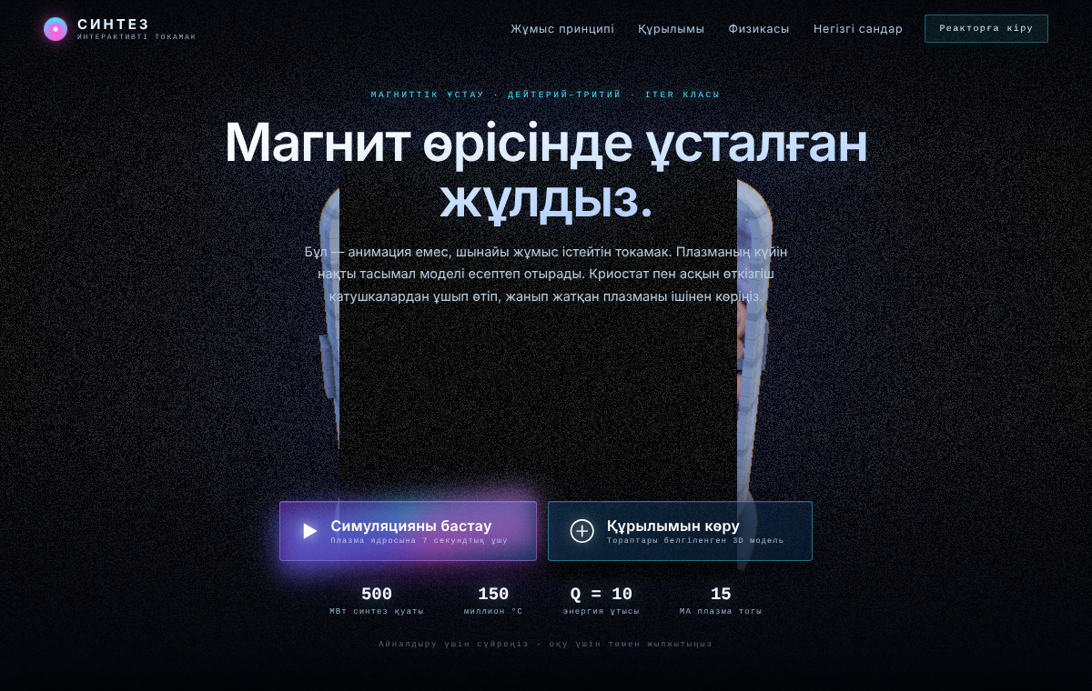
2-сурет. «СИНТЕЗ» интерфейсі: бас бет (скриншот).
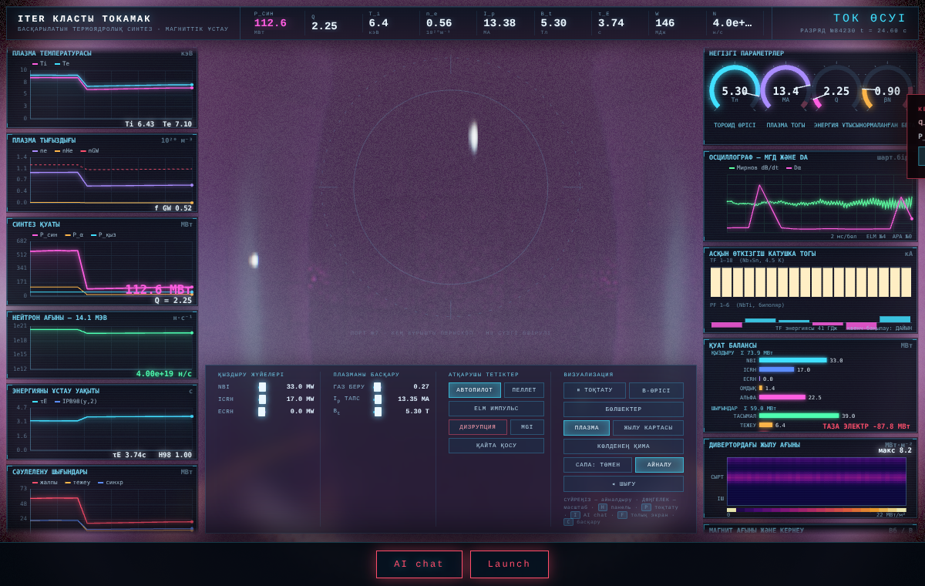
3-сурет. «СИНТЕЗ» интерфейсі: симуляция режимі. Сол жақта плазма температурасы, тығыздығы, синтез қуаты, нейтрон ағыны, энергияны ұстау уақыты мен сәулелену шығындарының графиктері, оң жақта негізгі параметрлер, қуат балансы, дивертор жылу ағыны; төменде қыздыру, газ, $I_{p}$, $B_{t}$ басқару элементтері (скриншот).
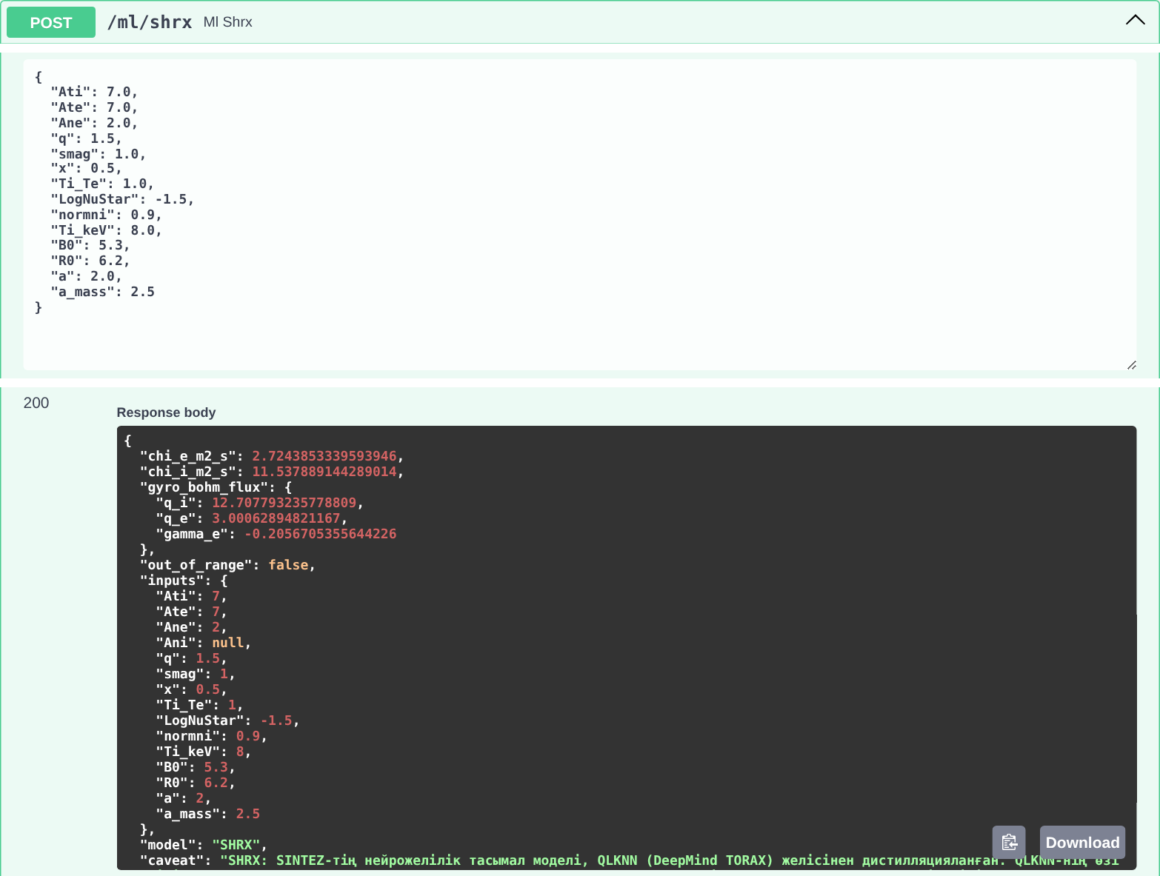
4-сурет. SHRX-тің HTTP API арқылы жергілікті шақырылуы (POST /ml/shrx, Swagger UI скриншоты, ITER-ге тән кірістер): жауапта $χ_{e}$, $χ_{i}$ (м$​^{2}$/с), гиро-Бом ағындары және out_of_range белгісі.

3 SHRX-тің QLKNN-ге сәйкестігі
Бұл бөлім SHRX желісін оның мұғаліміне — QLKNN-ге — қарсы өлшейді. Мұнда «дұрыс жауап» тәжірибе емес, QLKNN болып табылады: сондықтан SHRX қанша жақсы болғанымен гирокинетикалық дәлдікте QLKNN-нен асып түспейді, тек оны SINTEZ-ке ыңғайлы түрде қайталайды. Тәжірибемен салыстыру 4.4 бөлімінде.

3.1 Жергілікті дәлдік
3-кесте SHRX мен QLKNN ағындарының сәйкестігін береді. Оқуға қатыспаған машиналарда (NSTX, DEMO) электрондық және иондық ағындар үшін $R^{2}≈0,988$ және $0,987$; турбуленттілік қосулы нүктелерде $χ$-дің медианалық салыстырмалы қатесі 8,7 % (электрон) және 9,4 % (ион), ал нүктелердің 80 % (электрон) және 75 % (ион) бөлігі QLKNN-нен 25 %-дан аз ауытқиды. Оқу машиналарында қате 1,6 есе кіші (5,4 %): желі жаңа машинаға жалпылайды, бірақ оқу машиналарындай дәл емес. 25 % коридордан тыс нүктелер (5-сурет) көбіне әлсіз ағын аймағында (гиро-Бом бірлігінде $q_{e}≲1$), яғни табалдырық маңында жатыр.
3-кесте. SHRX мен QLKNN ағындарының сәйкестігі. $R^{2}$ — гиро-Бом ағындары бойынша; қате медианасы мен $±25$ % үлесі — $χ$ бойынша, QLKNN-нің турбуленттілігі қосулы нүктелерде (2.4 бөлімі).
Жиын | Нүкте саны | $R^{2}$, $q_{e}$ | $R^{2}$, $q_{i}$ | Қате, $χ_{e}$ | Қате, $χ_{i}$ | $±25$ %, $χ_{e}$
Оқудан тыс (NSTX, DEMO), SINTEZ күйлері | 91 000 | 0,988 | 0,987 | 8,7 % | 9,4 % | 80 %
Оқудан тыс, ауытқытылған күйлер | 273 000 | 0,981 | 0,978 | 10,3 % | 10,9 % | 80 %
Оқу машиналары, SINTEZ күйлері | 455 000 | 0,995 | 0,995 | 5,4 % | 4,7 % | 92 %
Бүкіл қораптағы біркелкі нүктелер | 400 000 | 0,976 | 0,969 | 11,7 % | 12,3 % | 79 %
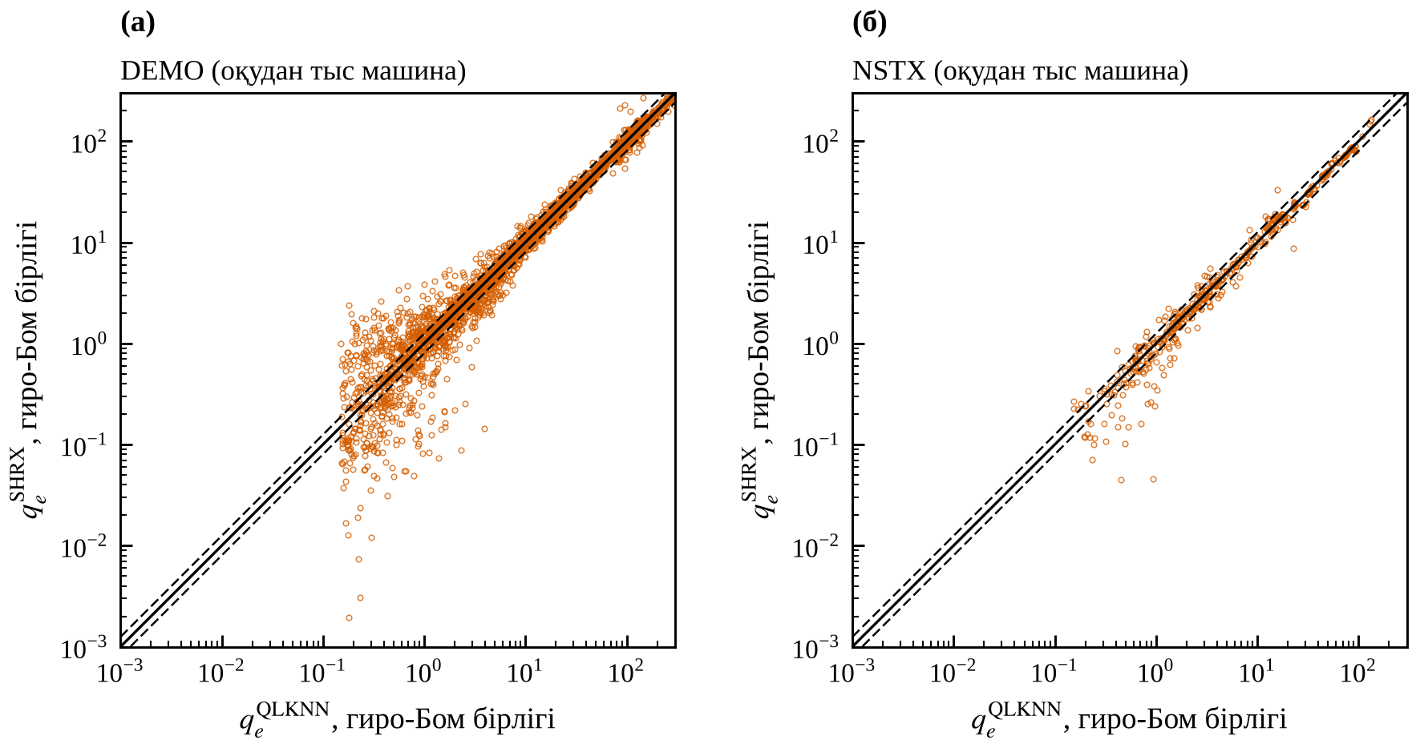
5-сурет. SHRX мен QLKNN электрондық жылу ағыны ($q_{e}$) оқудан тыс машиналарда: (а) DEMO, (б) NSTX. Тұтас сызық — $y=x$, үзік сызықтар — $±25$ %. Әр нүкте — симулятор барған бір күй.

3.2 Табалдырық бойынша қате
Қатаң тасымал үшін ағын бойынша орташа қате интегралды нәтижені болжамайды: 1-раундтағы желі ITER есебінде 267 МВт берді, ал QLKNN — 478 МВт (1-кесте). Бұл $δ_{f}$ метрикасын (13) формуласы енгізуге түрткі болды. Табалдырық аймағындағы үлгілерді қосқаннан кейін оқудан тыс машиналарда $δ_{f}$ медианасы 2,3 %, оқу машиналарында — 1,1 % құрады (6-сурет); оқудан тыс машиналарда күйлердің 91 %-інде $\left|δ_{f}\right|<10$ % (ансамбльде 93 %). Оқудан тыс машиналарда $\left|δ_{f}\right|<3$ % күйлер бөлігі ансамбльге өткенде 59 %-дан 67 %-ға дейін артады.
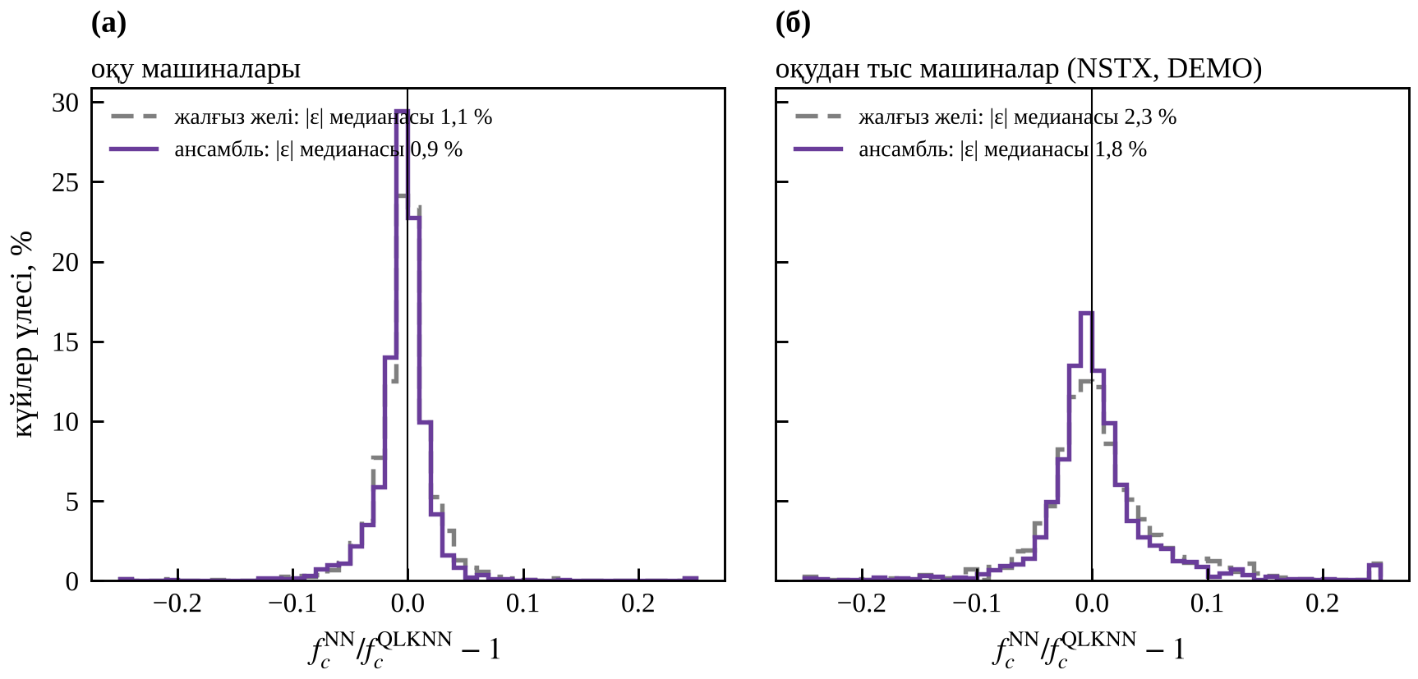
6-сурет. Критикалық градиент факторының қатесі $δ_{f}=f_{c}^{NN}/f_{c}^{QLKNN}−1$ (13): (а) оқу, (б) оқудан тыс машиналар. Үзік сызық — жалғыз желі (ансамбльдің нөлінші мүшесі), тұтас сызық — бес мүшенің ансамблі. Күйлер саны: 2 801 (а) және 2 019 (б).

3.3 Ансамбль және белгісіздік
Бес мүшенің орташасы жалғыз желіден дәлірек (7-сурет, а): NSTX-те $χ_{e}$-нің медианалық қатесі 6,5 % (жалғыз желіде 8,7 %), DEMO-да — 5,9 % (8,9 %); 25 %-дан кіші қатесі бар нүктелер үлесі 85 %-дан 91 %-ға (NSTX) және 84 %-дан 88 %-ға (DEMO) артады. Мүшелер арасындағы алшақтық $s$ қатемен үйлеседі: оның децильдері өскен сайын қате медианасы өседі (7-сурет, б), ал «қате >25 %» оқиғасы үшін AUROC NSTX-те 0,73, DEMO-да 0,89; Спирмен корреляциясы 0,33 және 0,49.
Алшақтық табалдырығы $τ$ бір машинада таңдалып, екіншісінде тексерілді (4-кесте): таңдалған мәндер (0,21 және 0,19) бір-біріне жақын, сондықтан жеткізілетін ансамбльде $τ=0,20$ алынды. Белгіленген нүктелердің қатесінің медианасы белгіленбегендерден 2,7–4,5 есе үлкен, бірақ дәлдік (precision) төмен: белгіленгеннің 27–45 % ғана шын үлкен қатеге жатады. Сондықтан белгісіздік «қараңыз» белгісі ретінде пайдалы, ал «сенбеңіз» үкімі ретінде емес.
4-кесте. Алшақтық табалдырығының айқас калибровкасы (бір машинада таңдалып, екіншісінде тексерілді); қате ($χ_{e}$, ансамбль-орташа) 25 %-дан жоғары болса, «үлкен».
Таңдау → тексеру | $τ$ | Белгіленген үлес | Дәлдік | Толықтық | Қате медианасы: белгіленген / белгіленбеген
NSTX → DEMO | 0,21 | 18 % | 45 % | 71 % | 22,1 % / 4,9 %
DEMO → NSTX | 0,19 | 12 % | 27 % | 36 % | 15,8 % / 5,8 %
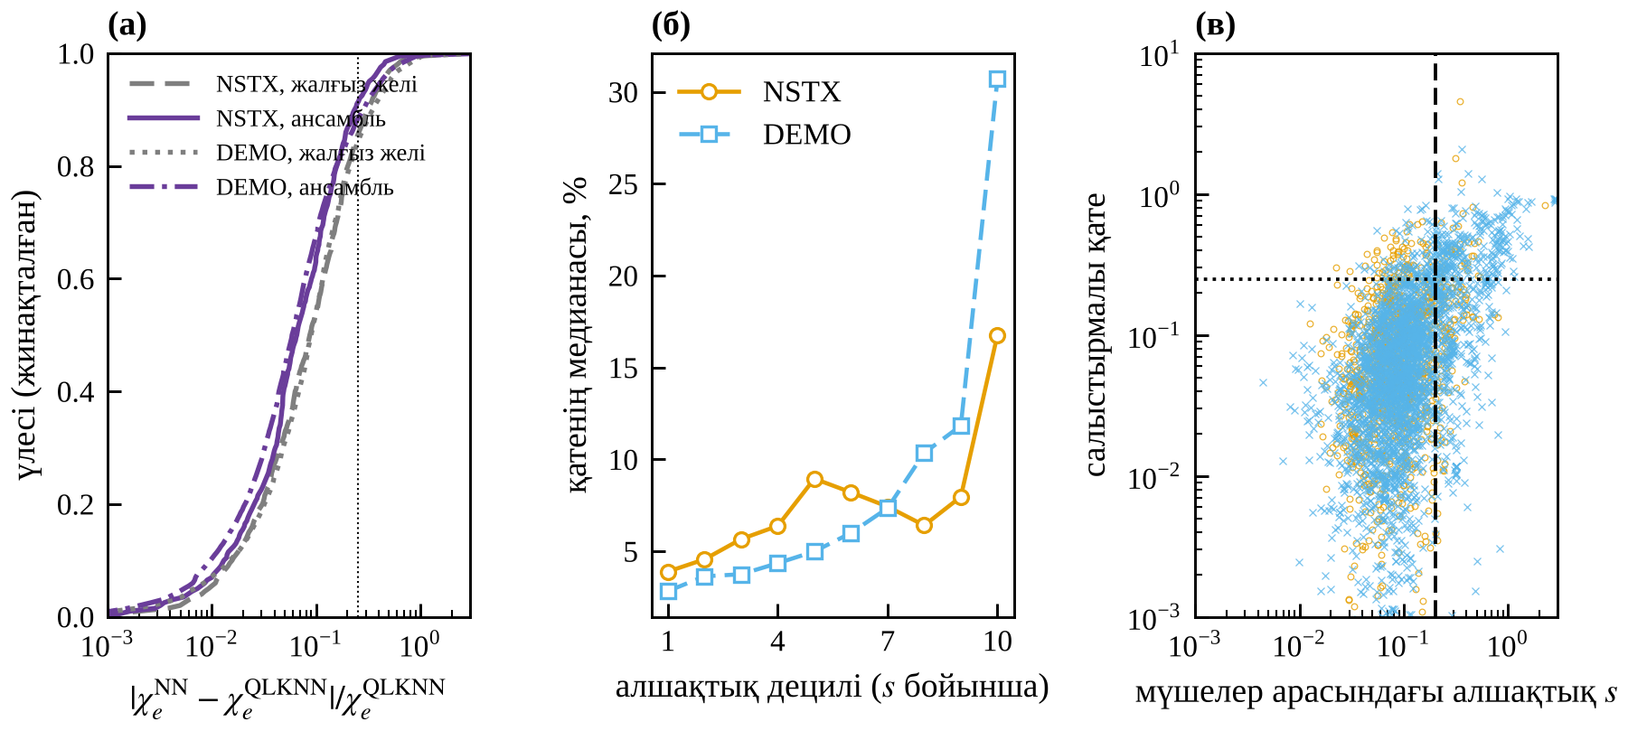
7-сурет. Ансамбль және белгісіздік: (а) $χ_{e}$ салыстырмалы қатесінің жинақталған таралуы (жалғыз желі — үзік/нүктелі, ансамбль — тұтас/штрих-нүктелі); (б) мүшелер алшақтығының децилі бойынша қате медианасы; (в) әр нүкте үшін алшақтық пен қате (екі машина), тік үзік сызық $τ=0,20$, көлденең нүктелі сызық — 25 % қате.
Ансамбльдің интегралды нәтижеге әсері өлшеуге қиын (4.3 бөлімі): ITER-де бес мүше $P_{fus}$ үшін 475–494 МВт береді (орта шамадан ±2,0 %), ансамбль — 497 МВт, жеткізілетін желі — 494 МВт, ал QLKNN — 478 МВт.

3.4 Жылдамдық
SHRX желісінің бір шақыруы 65 радиалды түйінде 96 мкс (бір ағында, float32), ал JAX-та jit-пен құрастырылған QLKNN үшін float32 дәлдігінде 220 мкс және float64 дәлдігінде 475 мкс, яғни SHRX 2,3 және 5,0 есе жылдам (26 түйінде — 2,7 және 4,6 есе); толық шақыру (көпір + желі + $χ$-ге айналдыру) үшін 4,9 есе (275 және 1356 мкс). Желі QLKNN-нен 2,5 есе аз параметрмен және JAX-сыз жұмыс істейді. Өлшем JAX-тың бір ағындағы CPU орындалуына қатысты; GPU/TPU-да QLKNN-нің басқа нәтиже беруі мүмкін. Басты нәтиже жылдамдықтың өзі емес, SHRX-ті JAX тәуелділігінсіз симулятордың ішіне енгізуге болатыны.
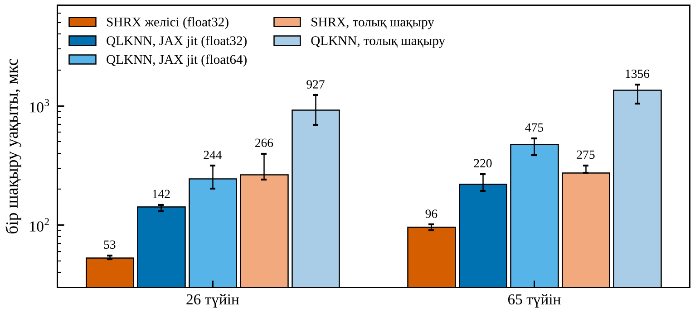
8-сурет. Бір шақырудың уақыты (бір ағын, CPU; медиана, жолақтар — ауқым). Қатарлар: SHRX желісі; QLKNN (JAX, jit, float32 және float64); SHRX мен QLKNN толық шақыруы.

3.5 Бірдей симулятордағы желілер
SHRX-ті 12 машинаның скрипттелген разрядында (100 с) SINTEZ ішінде нағыз QLKNN-мен салыстырдық (9-сурет). Кәдімгі токамактарда (ITER, DEMO, SPARC, JET, DIII-D, EAST, KSTAR, T-15MD) $W_{th}$ үшін 8 машинаның 5-інде айырма 30 %-дан аз (ITER-де 0,1 %, JET-те 6,9 %). Қалған үшеуінде — DIII-D (64 %), EAST (−48 %), KSTAR (−62 %) — скрипттелген разряд өзі қатаң жүйе: бастапқы күйдің ${10}^{−6}$ шамасындағы өзгерісі нәтижені ондаған пайызға ығыстырады (4.3 бөлімі), сондықтан айырманы желіге таңуға болмайды. Сфералық токамактардағы айырма да осындай (4.5 бөлімі).
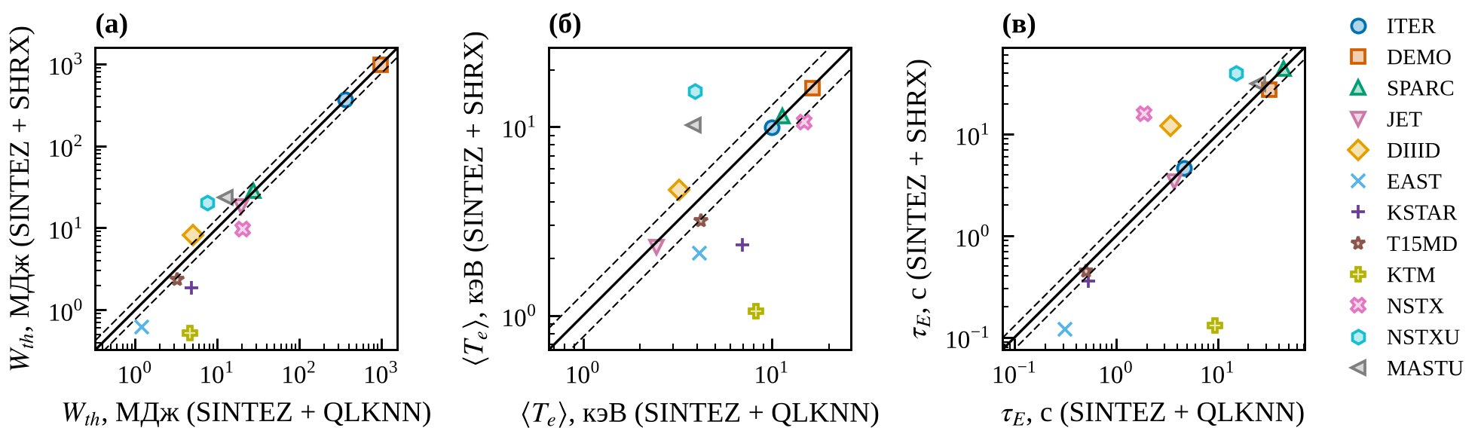
9-сурет. SINTEZ ішіндегі SHRX пен нағыз QLKNN: 12 машинаның скрипттелген разрядынан (а) сақталған энергия, (б) орташа электрондық температура, (в) энергияны ұстау уақыты. Тұтас сызық — $y=x$, үзіктер — $±30$ %.

3.6 Симулятордың жылдамдатылуы
2.7 бөлімінде сипатталған өзгерістер SINTEZ-тің бірдей разрядын жылдамдатады (5-кесте, 10-сурет): ITER-де SHRX моделімен 67 с орнына 25 с (2,7 есе), барлық төрт жағдайда 2,7–2,9 есе. Өлшем бір ағында (OMP_NUM_THREADS=1), бірақ машинада басқа есептеулер қатар жүрді, сондықтан абсолют уақыттар жоғары, ал «бұрын/қазір» қатынасы бір шарттарда кезектесіп алынды (әр жағдай 3 рет). Басты талап — нәтиженің бірдей болуы: төрт жағдайдың 4-інде екі нұсқаның соңғы $P_{fus}$, $Q$, $T_{e}$, $W_{th}$, $β_{N}$ мәндері ондық таңбаға дейін бірдей, ал алты эталондық жағдайда ауытқу нақты нөлге тең.
5-кесте. Бір разрядтың жұмыс уақыты (медиана, с) жылдамдатуға дейін және одан кейін. «Бірдей» — екі нұсқаның басылған нәтижелері дәл сәйкес.
Жағдай | Бұрын, с | Кейін, с | Жылдамдау | Нәтиже бірдей
iter, shrx | 66,8 | 25,0 | 2,67× | иә
jet, shrx | 83,6 | 30,5 | 2,74× | иә
demo, shrx | 78,7 | 27,3 | 2,88× | иә
iter, scaling_anchored | 68,7 | 23,6 | 2,91× | иә
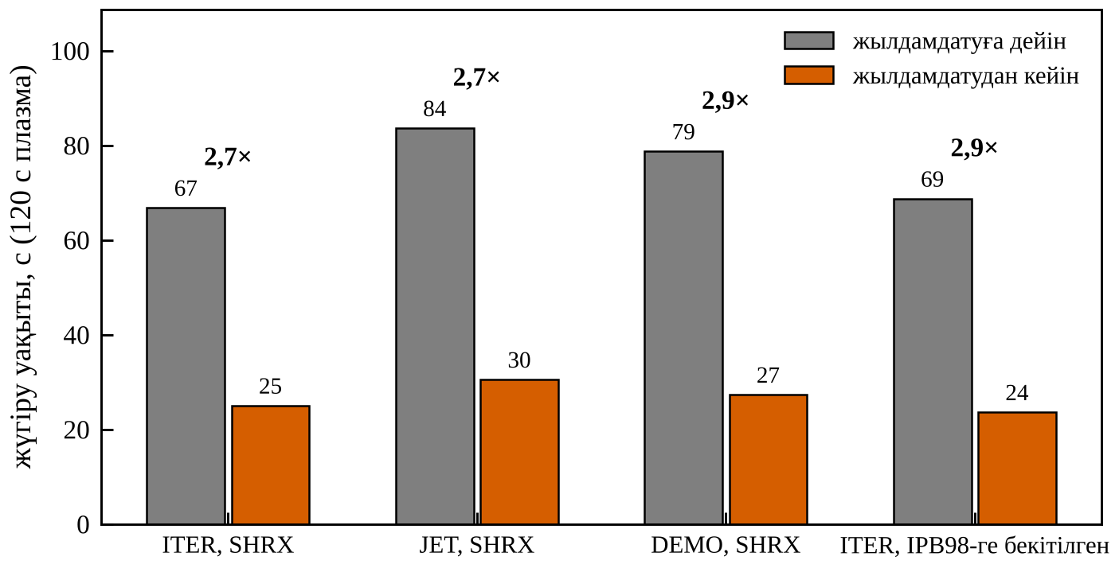
10-сурет. Симулятор разрядының жұмыс уақыты жылдамдатуға дейін және одан кейін (120 с плазма уақыты, бір ағын); бағандар үстінде — жылдамдау.

4 TORAX-пен салыстыру
Салыстыру 2.8 бөлімінде сипатталған үш деңгейде жүргізіледі: бірдей күйлердегі жергілікті $χ$ (A), бірдей кіріспен интегралды ITER разряды (B), тәжірибелік деректер қорының нақты разрядтары (C). Әр деңгейде нені салыстырып тұрғанымызды айқын айтамыз: желіні, кодты немесе екеуін қатар.

4.1 A деңгейі: бірдей күйлердегі жергілікті $χ$
11-сурет үш плазма күйі үшін $χ_{e}\left(ρ\right)$ және $χ_{i}\left(ρ\right)$ көрсетеді: (A) TORAX-тың өзі тапқан ITER стационар күйі; (B1) SINTEZ-тің нейрожелімен жүргізген салқын разрядының соңғы күйі; (B2) SINTEZ-тің әдепкі моделімен жүргізген $Q≈10$ күйі. Әр күй үшін QLKNN көпір арқылы, SHRX және — (B) күйлерде — TORAX-тың өз $χ$-сы алынды. B1-де барлық түйінде турбуленттілік өшірулі (еден 0,05 м$​^{2}$/с), сондықтан үш сызық үйлеседі де, бұл дәлел емес; ақпаратты екі күй береді.
(B2) күйінде көпір арқылы алынған QLKNN мен TORAX-тың өз $χ$-сы $χ_{e}$ бойынша медианалық 11 %-ға ауытқиды ($ρ∈\left[0,25;0,85\right]$ аралығындағы нүктелердің 80 % бөлігі 25 %-дан кем), $χ_{i}$ бойынша — 6 % (87 %). Бұл — көпірдің дәлдігінің және TORAX-тың кіріс айнымалыларын есептеудегі күрделі айырмашылықтардың (геометрия, градиенттердің сандық шектеулері, ара тістік аймағындағы түзетулер) жиынтық өлшемі; $χ$ бойынша SHRX-тің QLKNN-ге қатысты медианалық ауытқуы 7 % ($χ_{e}$) және 4 % ($χ_{i}$). Яғни көпірдің қателігі желінің қателігімен бір ретті.
TORAX күйінде (A) $χ_{e}$ бойынша SHRX пен QLKNN медианасы бірдей (қатынас 1,00), бірақ нүктелердің тек 73 % бөлігі 25 %-дан кем, ал $χ_{i}$ үшін медиана қатынасы 1,29 және 25 %-дан кем нүктелер 40 %. Бұл күй критикалық градиент маңында, ал оқу деректері ол жерді SINTEZ күйлерінен ғана көрді; дәл осы себепті табалдырық бойынша қосымша үлгілер қосылды (2.5 бөлімі). Корреляция жоғары ($r=0,85$ және $0,86$): желі пішінді дұрыс алады, ал айырма — табалдырықтың нақты орнында.
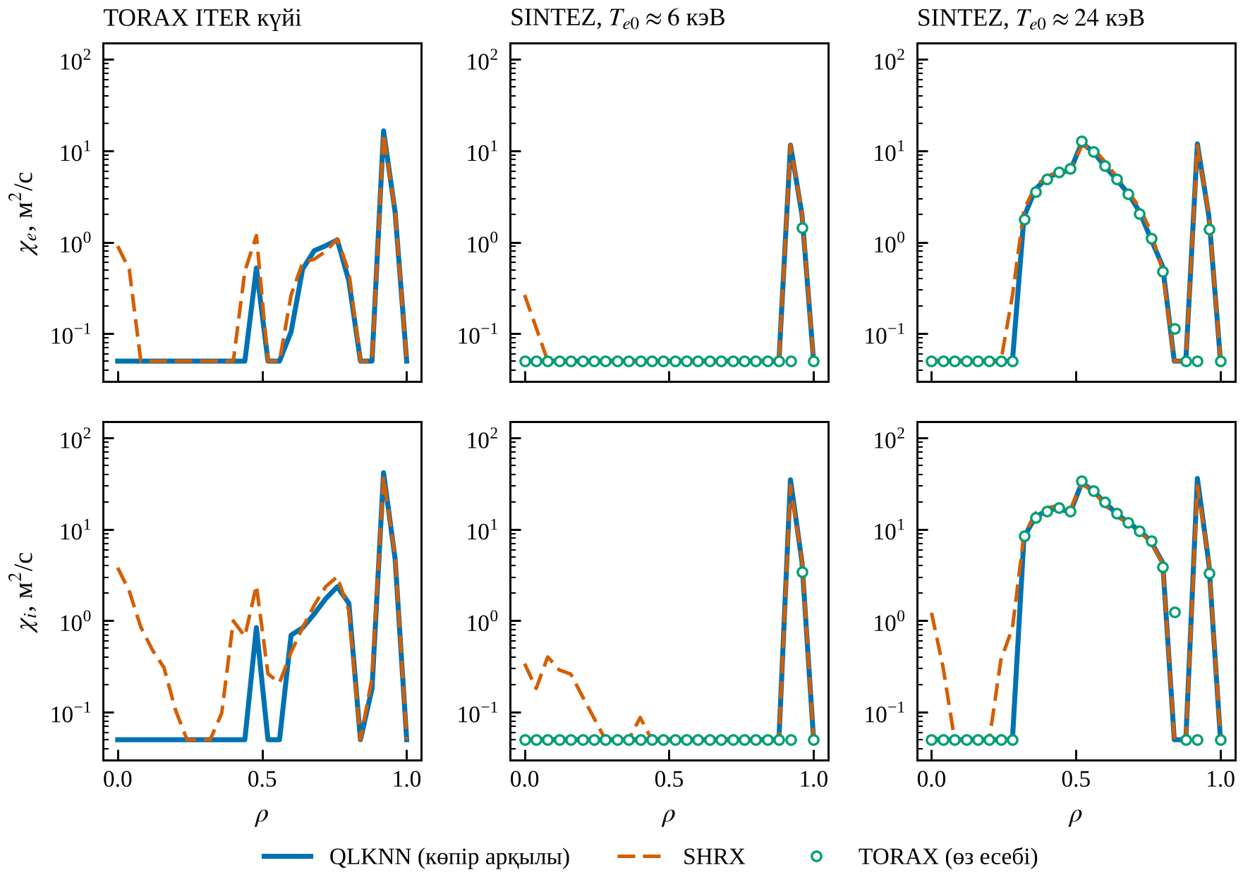
11-сурет. Бірдей плазма күйлеріндегі $χ_{e}$ (жоғарғы қатар) және $χ_{i}$ (төменгі қатар): QLKNN (көпір арқылы, тұтас жуан сызық), SHRX (үзік сызық), TORAX-тың өз есебі (шеңберлер; (A) күйде жоқ, өйткені күй TORAX-тың өзінікі). Бағандар: TORAX стационар ITER күйі; SINTEZ + SHRX салқын күйі ($T_{e0}≈6$ кэВ); SINTEZ $Q≈10$ күйі ($T_{e0}≈24$ кэВ). Төменгі шек — $χ_{min}=0,05$ м$​^{2}$/с.

4.2 B деңгейі: бірдей кіріс деректермен интегралды ITER
ITER-дің бірдей режимінде ($I_{p}=15$ МА, $B_{0}=5,3$ Тл, $P_{aux}=50$ МВт, бірдей $n_{e}\left(ρ\right)$, пьедестал және $Z_{eff}$) төрт нәтиже алынды (6-кесте, 12-сурет). TORAX нағыз QLKNN-мен $P_{fus}=532$ МВт ($Q=10,6$) берді; SINTEZ + QLKNN (бірдей желі, басқа код) — 478 МВт ($Q=9,6$); SINTEZ + SHRX — 492 МВт ($Q=9,8$); ал бұрынғы SHRX v0 — 67 МВт ($Q=1,3$), яғни TORAX-тан 8 есе аз. Айырма екі себепке бөлінеді (2.8 бөлімі):
 | $$ϵ_{net}=\frac{P^{SHRX}}{P^{QLKNN}}−1=3,1 \%, ϵ_{code}=\frac{P^{SINTEZ+QLKNN}}{P^{TORAX}}−1=−10,2 \%.$$ | (24)
Желінің үлесі кодтың үлесінен кіші. SHRX TORAX-тан 7,5 % төмен, бұл ITER жобасының 500 МВт мәнінен (−1,5 %) де, TORAX-тың өз мәнінен (6,4 %) де алыс емес. Бұл жеке бір режимдегі нәтиже: желінің сапасы туралы жалпы қорытынды жасалмайды (4.3 бөлімі).
6-кесте. ITER-дің бірдей режиміндегі нәтижелер. «Жобалық» — ITER Q = 10 жобалық нүктесі. $H_{98}$ барлық қатарда SINTEZ анықтамасымен ($P_{loss}=P_{aux}+P_{α}−P_{rad}$) есептелген.
Код + желі | $P_{fus}$, МВт | $Q$ | $W_{th}$, МДж | $⟨T_{e}⟩$, кэВ | $T_{e0}$, кэВ | $β_{N}$ | $H_{98}$
ITER жобасы | 500 | 10,0 | 325 | 8,9 | 25 | 1,77 | 1,00
TORAX + QLKNN | 532 | 10,6 | 356 | 8,5 | 15,5 | 1,78 | 0,97
SINTEZ + QLKNN | 478 | 9,6 | 364 | 9,9 | 25,4 | 1,99 | 1,13
SINTEZ + SHRX | 492 | 9,8 | 367 | 10,0 | 26,9 | 2,01 | 1,13
SINTEZ + SHRX v0 | 67 | 1,3 | 186 | 4,7 | 5,6 | 0,96 | 0,79
SINTEZ, IPB98-ге бекітілген | 526 | 10,5 | 339 | 8,9 | 24,5 | 1,86 | 0,99
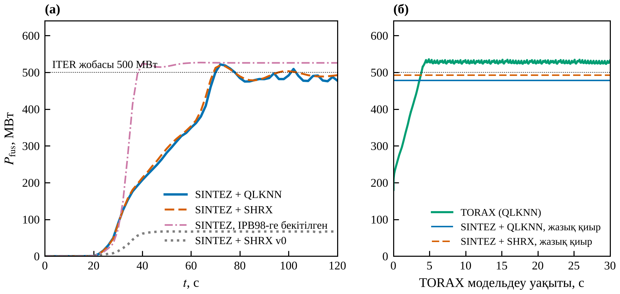
12-сурет. ITER-дегі термоядролық қуат: (а) SINTEZ-тің төрт моделі (тұрақтанғанға дейін 120 с, өсу фазасымен); (б) TORAX-тың жинақталуы мен SINTEZ + QLKNN және SINTEZ + SHRX стационар мәндері. TORAX-та разряд жылы бастапқы күйден басталады, сондықтан уақыт осьтері салыстырылмайды — тек стационар мәндер салыстырылады.
Профильдерде (13-сурет) айырма әлдеқайда көп. SINTEZ екі желіде де орталық температура $T_{e0}≈25$–$27$ кэВ береді, TORAX — $15,5$ кэВ ($T_{i0}=13,0$ кэВ), $ρ>0,4$ бойынша профильдер сәйкес келеді. TORAX-та $q_{0}=0,78$ және ара тістік модель 76 құлау жасайды; ара тісті өшіргенде $q_{0}≈0,4$ және $P_{fus}=816$ МВт, яғни физикалық емес нәтиже. Қосымша сәулелену ($P_{rad}$ 36 МВт-қа дейін өсірілгенде) $P_{fus}$ 526 МВт береді. Орталық аймақтағы айырманың себебі ретінде TORAX-тың ішкі патчы ($ρ<0,2$ үшін $χ=1$ м$​^{2}$/с) мен ара тістік моделін, ал SINTEZ-те — ара тістік пен ток тарату айырмашылықтарын атауға болады, бірақ бұл гипотеза: оны бөлек тексермедік.
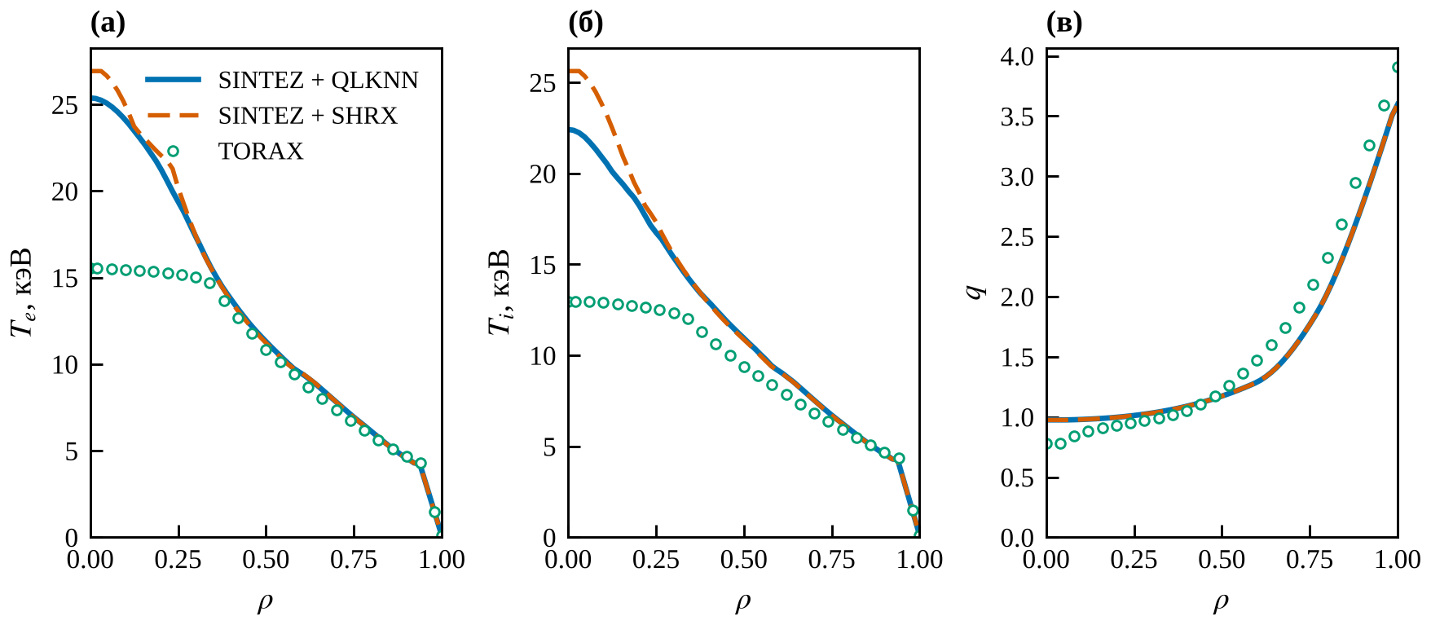
13-сурет. ITER-дің бірдей режиміндегі профильдер: (а) электрондық температура, (б) иондық температура, (в) қауіпсіздік коэффициенті. SINTEZ + QLKNN (тұтас), SINTEZ + SHRX (үзік), TORAX (шеңберлер).

4.3 Сезімталдық және салыстырудың шегі
Интегралды салыстыру нәтижесін дұрыс оқу үшін симулятордың өзі кіші ауытқуға қаншалықты сезімтал екенін білу керек. Бастапқы электрондық температураны $δ={10}^{−12}$, ${10}^{−9}$, ${10}^{−6}$ салыстырмалы шамаға ауытқытып (14-сурет), әр машина үшін $\max_{ρ}\left|T_{e}−T_{e}^{ref}\right|/\max_{ρ}T_{e}^{ref}$ өлшенді. Дөңгелектеу деңгейіндегі ауытқу ($δ={10}^{−12}$) 1–2 с ішінде күшейеді: $t≈1,8$ с кезінде ол ITER-де $2,2×{10}^{−6}$, JET-те $6,7×{10}^{−6}$, DIII-D-де $2,2×{10}^{−8}$, KSTAR-да $2,5×{10}^{−9}$ (бастапқы ${10}^{−12}$-ден 3–9 ретке артық). $t≈14$ с шамасында тағы бір секіріс болады және ауытқу тұрақтанады: $t≥25$ с аралығындағы медианасы ITER-де 0,09 %, JET-те 0,0 %, DIII-D-де 0,03 %, ал KSTAR-да 88 %, яғни бүкіл профиль басқа күйге ауысады. Бастапқы ауытқуды ${10}^{−6}$ дейін ұлғайтқанда тұрақтанған деңгей ITER, JET және KSTAR-да іс жүзінде өзгермейді (14-сурет): ол ауытқудың өлшеміне емес, жүйенің тармақталу оқиғаларына байланысты (бұл құбылыстың себебін нақтылап зерттемедік). Сондықтан жылдамдатуды бит бойынша бірдей орындау қажет (2.7 бөлімі), ал кіші және сфералық машиналар үшін бір ғана жүгіру желіні салыстыруға жарамайды.
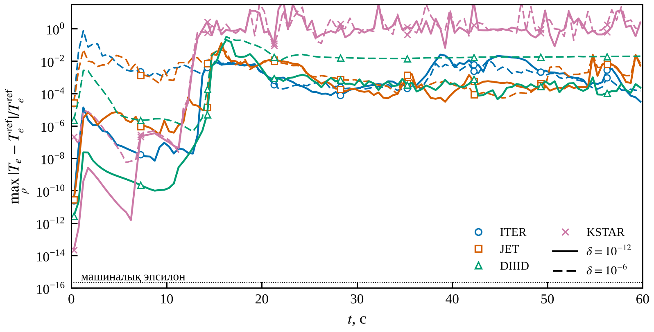
14-сурет. Бастапқы $T_{e}$ ауытқуына симулятордың сезімталдығы (SHRX моделімен): $\max_{ρ}\left|T_{e}−T_{e}^{ref}\right|/\max_{ρ}T_{e}^{ref}$ уақыт бойынша. Тұтас сызық — $δ={10}^{−12}$, үзік — ${10}^{−6}$; әр машина өз маркерімен. Нүктелі сызық — машиналық эпсилон.
Бұл желілерді салыстыруға тікелей әсер етеді (15-сурет). ITER мен JET тұрақты: бес мүше $P_{fus}$ бойынша ±2,0 % аймағында, JET-те $⟨T_{e}⟩$ бойынша 2,32–2,50 кэВ (ансамбль 2,43 кэВ) ауқымында. DIII-D, KSTAR және КТМ-да жергілікті дәлдігі бірдей желілер $⟨T_{e}⟩$ үшін 2,1, 4,2 және 8,5 есе ауытқитын нәтиже береді; бастапқы $T_{e}$-ні ${10}^{−6}$–${10}^{−3}$ ауытқытудың өзі 1,45, 1,29 және 1,25 есе береді. Мүшелердің ауытқуы бастапқы ауытқудікінен үлкен, яғни желілердің кіші айырмасы осы машиналарда күшейеді; ал ансамбль нәтижесі мүшелер ауқымына кірмеуі де мүмкін (DIII-D). Қорытынды: ансамбльдің артықшылығы жергілікті және табалдырық метрикаларында көрінеді (3.3 бөлімі), ал интегралды нәтижеде қатаң машиналарда оны бөліп алуға болмайды, және бұл машиналар желінің сапасын бағалауға жарамайды.
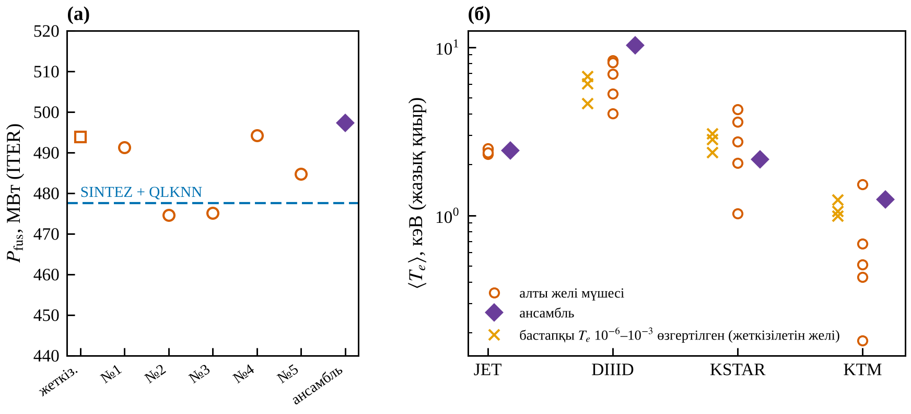
15-сурет. Желінің салмақтарына интегралды нәтиженің сезімталдығы: (а) ITER-дегі $P_{fus}$ (жеткізілетін желі, бес мүше, ансамбль; үзік — SINTEZ + QLKNN); (б) стационар $⟨T_{e}⟩$ төрт машинада (шеңбер — бес желі мүшесі, ромб — ансамбль, крест — жеткізілетін желінің бастапқы $T_{e}$-сін ${10}^{−6}$–${10}^{−3}$ ауытқытқан жүгірулері).

4.4 C деңгейі: ITPA H-режим деректер қоры

4.4.1 Болжамды пьедестал
SINTEZ + SHRX 206 жазбаның бәрінде жұмыс істеді, бірақ тек 67-і (33 %) тексерілген жүгіру критерийіне (2.9 бөлімі) сай келді. Қалғандарының басым бөлігі жылулық жүгіріске кетті (7-кесте): 129 жүгіруде $β_{N}≥3,5$ немесе өздігінен туатын ток үлесі $≥0,8$. Мұндай жүгірудегі пьедестал төбесінің температурасының медианасы 5,5 кэВ, ал жарамдыларда — 0,63 кэВ. Бұл EPED-ке ұқсас пьедестал моделінің кәдімгі мүмкіндігінен тыс режимдердегі (төмен $I_{p}$, жоғары $β_{p}$, ескі шектегіш құрылғылар) қателігі: сыртқы шекаралық шарт болғандықтан сақталған энергия негізінен $T_{ped}$-пен анықталады, ядролық тасымал оны тек сәл өзгертеді. Бірде-бір жарамды жүгірісі жоқ құрылғылар: ASDEX, JFT2M, PDX, T10, TDEV, TFTR.
7-кесте. Құрылғылар бойынша нәтижелер (кәдімгі аспект қатынасы). «Жарамды» — үш критерийдің үшеуіне де сай жүгіру саны; «тығыздық», «қуат», «жүгіріссіз» — әр критерийге жеке сай жүгіру саны. Қатынастар $\tilde{r}=W^{pred}/W^{exp}$ — құрылғы бойынша медиана; $1/H_{98}$ — деректер қорындағы IPB98(y,2) қатынасы (AUG-те $H_{98}$ жазбаларда жоқ).
Құрылғы | $a/R$ | $N$ | Жарамды | Тығыздық | Қуат | Жүгіріссіз | $\tilde{r}$, SHRX (бәрі) | $\tilde{r}$, SHRX (жарамды) | $\tilde{r}$, TORAX | $1/H_{98}$
ASDEX | 0,24 | 16 | 0 | 16 | 16 | 0 | 8,52 | — | — | 1,02
AUG | 0,31 | 16 | 12 | 16 | 15 | 12 | 1,41 | 1,25 | 1,16 | —
CMOD | 0,33 | 16 | 14 | 16 | 14 | 16 | 1,26 | 1,25 | 1,65 | 0,92
COMPASS | 0,30 | 16 | 6 | 16 | 6 | 13 | 3,03 | 2,35 | 2,58 | 1,28
D3D | 0,37 | 16 | 13 | 16 | 16 | 13 | 0,95 | 0,94 | 0,93 | 0,95
JET | 0,32 | 16 | 14 | 16 | 16 | 14 | 1,69 | 1,76 | 1,63 | 1,12
JFT2M | 0,21 | 16 | 0 | 16 | 16 | 0 | 4,07 | — | — | 0,95
JT60U | 0,26 | 16 | 1 | 12 | 15 | 1 | 4,19 | 5,29 | 4,39 | 1,32
PBXM | 0,16 | 16 | 4 | 16 | 16 | 4 | 2,65 | 0,36 | 0,34 | 0,85
PDX | 0,29 | 16 | 0 | 16 | 16 | 0 | 7,30 | — | — | 1,04
T10 | 0,20 | 4 | 0 | 0 | 4 | 0 | 39,43 | — | — | 1,15
TCV | 0,25 | 16 | 3 | 16 | 10 | 4 | 3,40 | 2,08 | 3,85 | 1,27
TDEV | 0,26 | 10 | 0 | 10 | 9 | 0 | 8,21 | — | — | 0,95
TFTR | 0,33 | 16 | 0 | 13 | 14 | 0 | 9,29 | — | — | 0,75
8-кесте қорытынды көрсеткіштерді береді. Тексерілген 67 жүгіруде SINTEZ + SHRX сақталған энергияны медианамен 24 % асыра бағалайды, $lnr$-дің ауытқуы $σ_{ln}=0,55$ және жазбалардың 45 %-і ғана ±30 % ішінде. Дәл осы деректерге сәйкестендірілген IPB98(y,2) регрессиясы сол жазбаларда 0,21 ауытқу және 84 % (±30 %) береді. Яғни болжамды пьедесталмен SINTEZ + SHRX регрессиядан әлсіз: ол деректі «білмейді» және пьедесталды дәл болжай алмайды (16-сурет, 17-сурет).
8-кесте. Сақталған энергияның болжамы: $\tilde{r}=W^{pred}/W^{exp}$ (18). Соңғы үш қатар — TORAX-пен салыстыру үшін ортақ жазбалар жиыны (SINTEZ + SHRX тексерілген жүгіруінің TORAX да есептелгені).
Болжам | $N$ | $\tilde{r}$ | $σ_{ln}$ | $f_{30}$
SINTEZ + SHRX, барлық жүгіру | 206 | 3,65 | 0,98 | 15 %
SINTEZ + SHRX, тексерілген жүгіру | 67 | 1,24 | 0,55 | 45 %
IPB98(y,2) регрессиясы, сол жазбалар | 55 | 0,99 | 0,21 | 84 %
Ортақ жиында: SINTEZ + SHRX | 64 | 1,25 | 0,51 | 47 %
Ортақ жиында: TORAX | 64 | 1,55 | 0,56 | 36 %
Ортақ жиында: IPB98(y,2) | 52 | 1,00 | 0,22 | 83 %
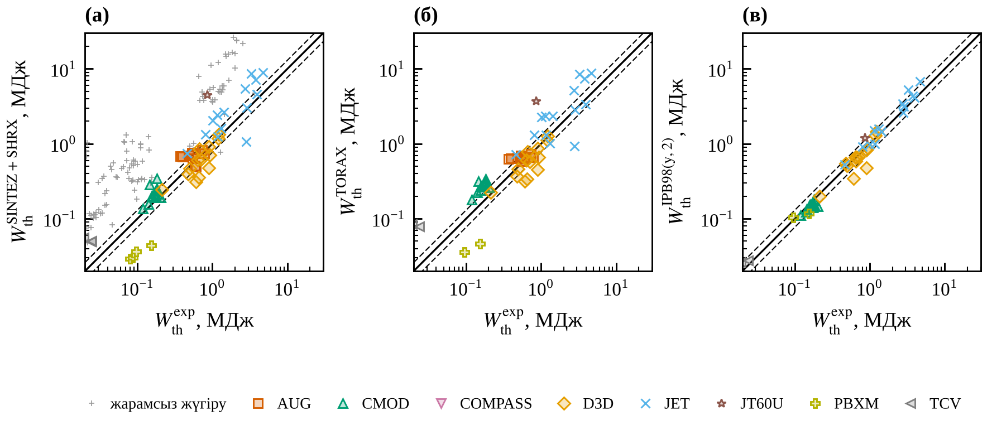
16-сурет. Сақталған энергия: болжам мен тәжірибе. (а) SINTEZ + SHRX: кресттер — тексеруден өтпеген жүгірулер, маркерлер — тексерілгендер (құрылғылар бойынша); (б) TORAX және (в) IPB98(y,2) — сол тексерілген жазбалар үшін. Тұтас сызық — $y=x$, үзік сызықтар — $±30$ %.
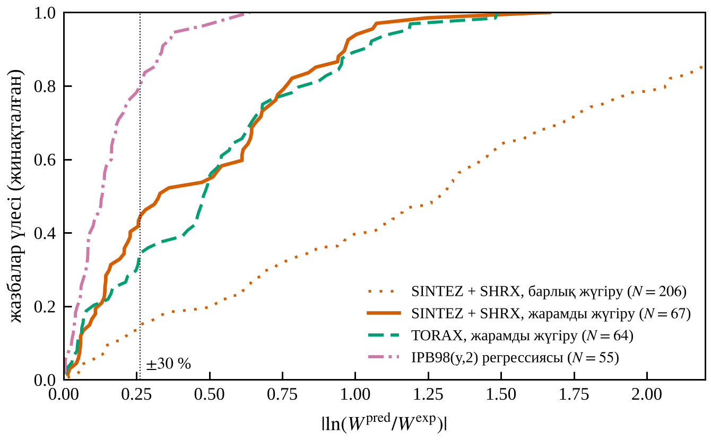
17-сурет. Болжам қателігінің жинақталған таралуы: $\left|ln\left(W^{pred}/W^{exp}\right)\right|$. Нүктелі сызық — барлық жүгіру, қалғандары — тексерілген жазбалар. Тік нүктелі сызық — ±30 % ($ln1,3=0,26$).
TORAX-пен салыстыру. TORAX сол SINTEZ-тің қойған тығыздығы, пьедесталы және қуатымен, бірақ өз кодымен (дөңгелек қима, тіркелген $q$, ток диффузиясыз) 64 жазбада жүргізілді. Тәжірибеге қатысты TORAX $\tilde{r}=1,55$, $σ_{ln}=0,56$, $f_{30}=36 \%$, ал сол жиында SINTEZ + SHRX үшін 1,25, 0,51 және 47 %. Екі код бір-біріне тәжірибеден әлдеқайда жақын (18-сурет): $lnW$ бойынша корреляция $r=0,995$, қатынастың медианасы 1,02, $σ_{ln}=0,18$ ($N=64$), яғни екі модельдің арасындағы айырма ($σ_{ln}=0,18$) әрқайсысының тәжірибеден айырмасынан (0,51 және 0,56) 2,8–3,1 есе кіші. Кіріс деректер бірдей болғандықтан, тәжірибеден ауытқудың басым бөлігі екі кодқа ортақ нәрседен — пьедесталдан, тығыздық профилінен, қыздыру көздерінің таралуынан — келеді, ал тасымал желісінен емес.
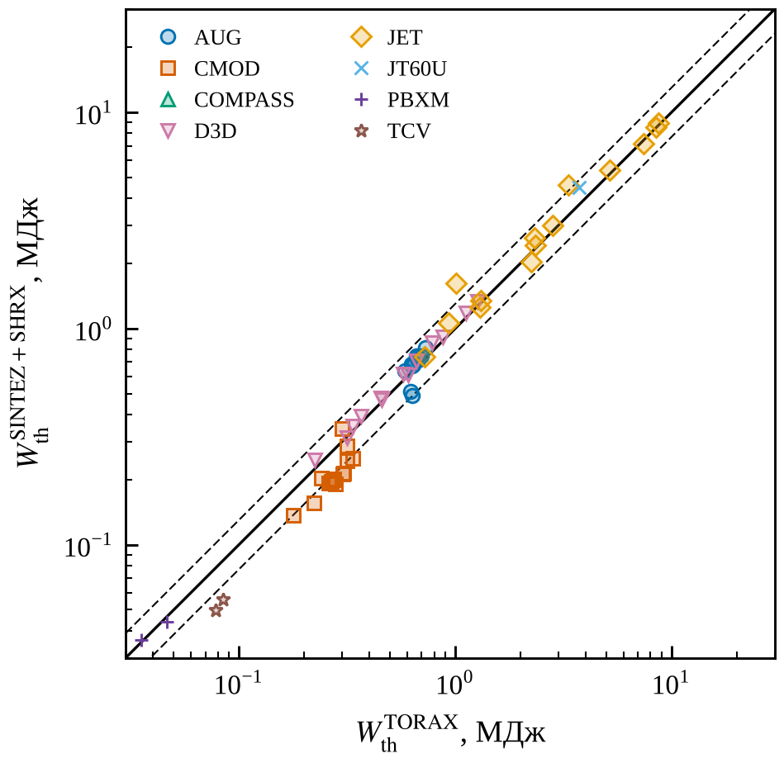
18-сурет. Бірдей кіріс деректермен SINTEZ + SHRX және TORAX болжаған сақталған энергия (тексерілген жазбалар). Тұтас сызық — $y=x$, үзік — $±30$ %.

4.4.2 «Тек ядро» режимі
Пьедестал қателігін тасымалдың қателігінен бөлу үшін пьедестал төбесінің температурасы өлшенген $W_{th}$ қайта шығарылатындай таңдалды (20). Орталық температурасы өлшенген 94 жазбадан 39-ы тазалық критерийлерінен өтті (тығыздық 72, қуат 51, жүгіріссіз 59, пьедестал іздеу ауқымынан шықпады) және TORAX-пен 37 жазбада салыстырылды. Дәл сол SINTEZ-пьедесталмен TORAX сақталған энергияны да жақсы береді ($W^{TORAX}/W^{exp}$ медианасы 1,04, ауытқу 0,15, 86 % жазба ±30 % ішінде): энергияның көп бөлігін пьедестал анықтайды.
Ядро профилінің пішінін орталық температуралар көрсетеді (9-кесте, 19-сурет). Екі код та орталық электрондық температураны асыра бағалайды: SINTEZ + SHRX үшін $T_{e0}^{pred}/T_{e0}^{exp}$ медианасы 1,45 ($σ_{ln}=0,38$), TORAX үшін 1,32 (0,30). Иондық орталық температура үшін медиана SHRX-те 0,85, TORAX-та 1,05, бірақ шашырау үлкен ($σ_{ln}=0,73$ және 0,56). Айқын жүйелі қателік — $T_{i}/T_{e}$ қатынасы: өлшенген орташа $T_{i0}/T_{e0}≈0,97$, ал SINTEZ + SHRX 0,47 береді ($N=23$). Екі код бір-біріне жақын: $T_{e0}$ бойынша SHRX/TORAX қатынасы 1,09 ($σ_{ln}=0,17$), $T_{i0}$ бойынша — 1,11 ($σ_{ln}=0,44$). Сондықтан $T_{e}$ мен $T_{i}$ арасындағы тепе-теңсіздікті желінің ғана қателігі деп атау қате: ол QLKNN-ге де TORAX-қа да ортақ, демек симулятор (қыздыру көздері, электрон–ион алмасуы) мен QLKNN-нің электрондық арнасына байланысты болуы мүмкін; бұл гипотезаны бөлек тексермедік.
9-кесте. Орталық температуралардың болжамы «тек ядро» режимінде (пьедестал өлшенген $W_{th}$-ге келтірілген): болжам/өлшем.
Шама | Код | $N$ | Медиана | $σ_{ln}$ | $f_{30}$
$T_{e0}$ | SINTEZ + SHRX | 37 | 1,45 | 0,38 | 30 %
$T_{e0}$ | TORAX | 35 | 1,32 | 0,30 | 37 %
$T_{i0}$ | SINTEZ + SHRX | 25 | 0,85 | 0,73 | 28 %
$T_{i0}$ | TORAX | 24 | 1,05 | 0,56 | 58 %
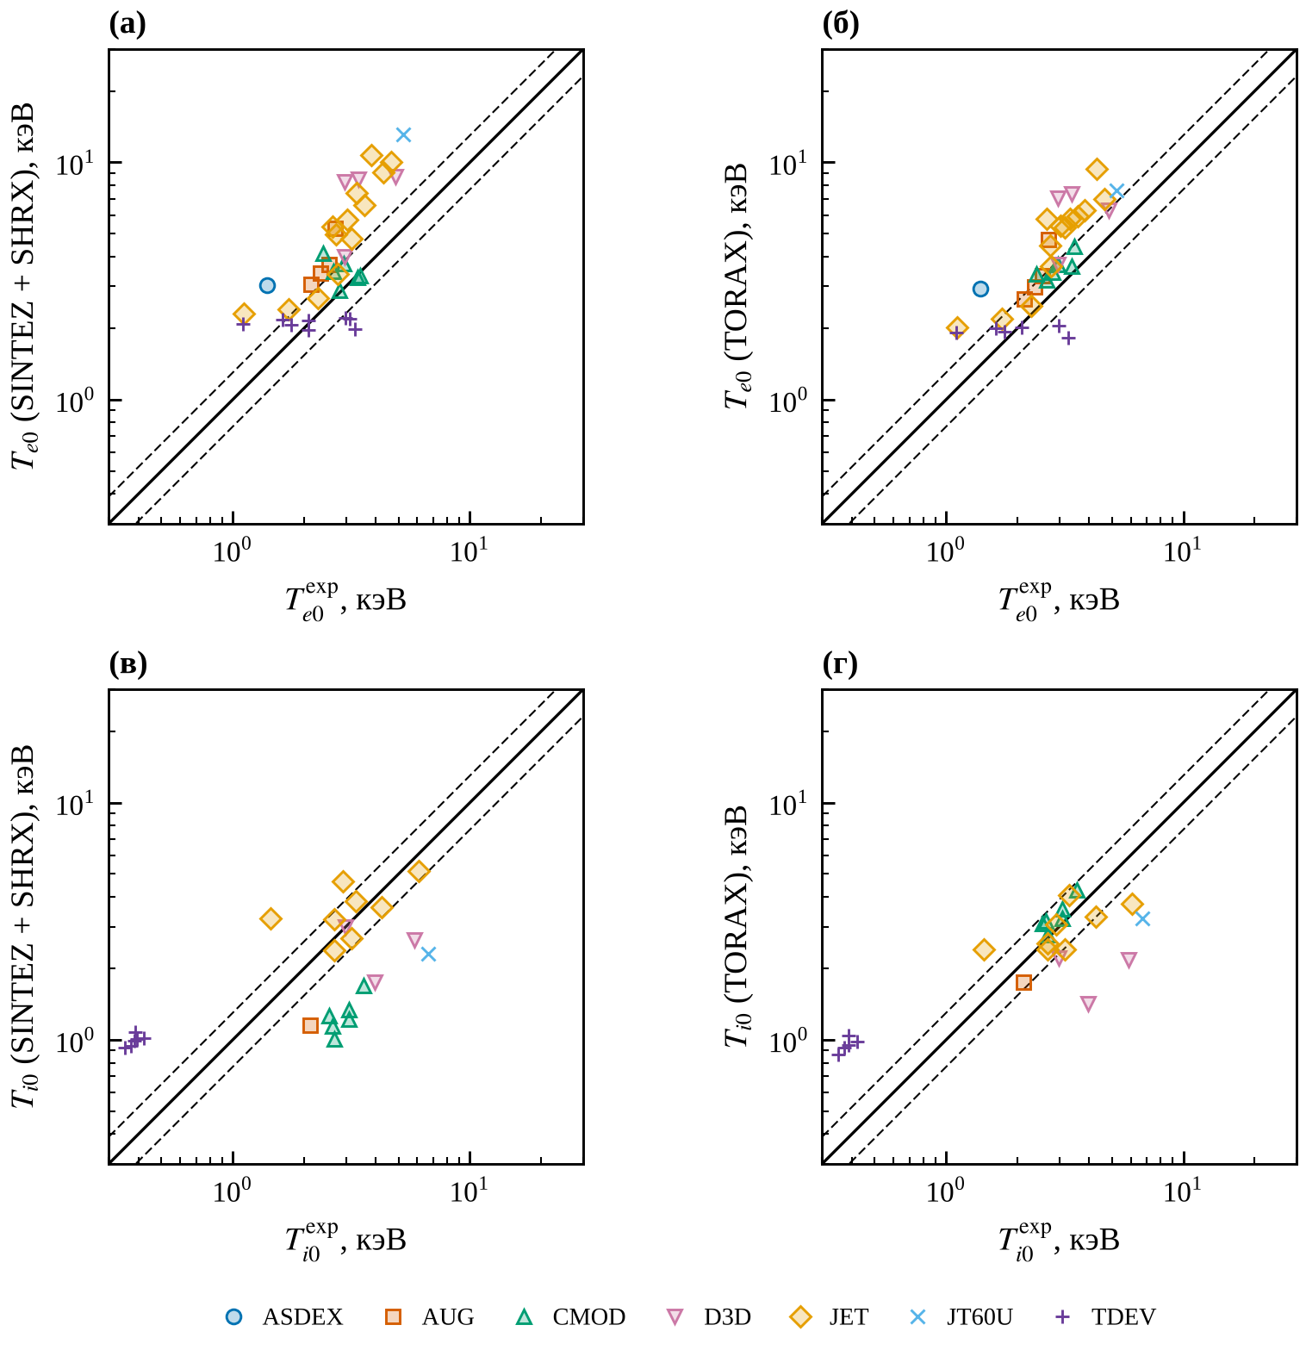
19-сурет. «Тек ядро» режимі: орталық температуралардың болжамы мен өлшемі: (а, б) $T_{e0}$, (в, г) $T_{i0}$; сол жақта SINTEZ + SHRX, оң жақта TORAX. Тұтас сызық — $y=x$, үзік — $±30$ %. Деректер қорындағы 0,2 кэВ-тан төмен мәндер өлшем емес (толтырғыш), сондықтан алынбаған.

4.5 Сфералық токамактар және КТМ
Бұл бөлім теріс нәтижені көрсетеді: QLKNN-ге де, UKAEA-ның STEP үшін TGLFNN-ына да сүйенетін қазіргі SHRX сфералық токамактарды да, КТМ-ды да сенімді болжай алмайды.
SHRX (QLKNN) сфералық жазбаларда. NSTX, MAST және START 41 жазбасы үшін SINTEZ + SHRX сақталған энергияны медианамен 28 есе асыра бағалайды (MAST 22, NSTX 31, START 62 есе; бірде-бір жазбада ±30 % ішінде емес). Плазма жылулық жүгіріске кетеді: орталық электрондық температура 20–40 кэВ, иондық — 5–6 кэВ ($T_{i}/T_{e}$ оқу қорабының төменгі шегінен ($0,25$) төмен; NSTX-те барлық, MAST-та 50 % нүкте). Осы күйлерді SHRX-ке де, нағыз QLKNN-ге де бердік (10-кесте): QLKNN қорапқа кіретін барлық нүктеде турбуленттілікті өшіреді ($χ=0,05$ м$​^{2}$/с), ал SHRX NSTX-те $χ_{e}$ үшін жоғарғы шекті мәнді (100 м$​^{2}$/с) береді. Бұл күйлер SHRX-тің өз жүгіру өнімі болғандықтан салыстыру біржақты, бірақ ол желінің оқу ауқымынан шыққанда QLKNN-нен қаншалықты алшақтайтынын көрсетеді. Мүмкін себеп (бөлек тексерілмеген): желінің қорап қырындағы шағын, бірақ нөлге тең емес ағыны гиро-Бом бірлігінің үлкен масштабына ($∝T_{e}^{3/2}/B_{0}^{2}$; NSTX-те $B_{0}=0,45$ Тл) көбейтіледі.
10-кесте. Сфералық токамактың SHRX-ке тән жүгіру соңғы күйлеріндегі SHRX пен QLKNN: оқу қорабына кіретін радиалды нүктелердегі $χ$ медианасы (м$​^{2}$/с) және онда еденге түскен нүктелер үлесі ($χ_{e}$ үшін).
Топ | $a/R$ | $N$ | Қорапқа кірмейтін нүктелер | $χ_{e}$, SHRX | $χ_{e}$, QLKNN | еден, SHRX | еден, QLKNN
MAST | 0,69 | 16 | 50 % | 100,00 | 0,05 | 9 % | 100 %
NSTX | 0,71 | 16 | 100 % | 100,00 | 0,05 | 0 % | 100 %
START | 0,76 | 9 | 100 % | 0,39 | 0,05 | 45 % | 100 %
SHRX бұл жағдайды енді жариялайды: shrx.machine_validity $a/R_{0}$ мен $κ$ бойынша «жарамды / шекаралық / тыс» белгісін береді (КТМ — шекаралық, NSTX, NSTX-U, MAST-U — тыс), ал симулятор бір рет ескерту жазып, әр қадамда shrx_validity және shrx_ood_core (қорап ішіндегі радиалды нүктелердің ауқымнан тыс үлесі) сандарын шығарады.
Екінші мұғалім: TGLFNN-STEP. Алдын ала біз сфералық геометрияны қамтитын жалпыға қолжетімді суррогат жоқ деп ойладық, бұл дұрыс болмады: UKAEA TGLFNN-нің STEP көтерілу фазасына (SPR45, $R/a≈1,8$, $κ≈2,3$, ақырлы $β$) арналған нұсқасының салмақтарын жариялаған [7, 20]. Бұл — TGLF-EM-нің 15 кірісі бар, әр ағын үшін бес желіден тұратын терең ансамбльі (2.10 бөлімі). Оны SINTEZ-ке tglfnn_ref моделі ретінде қостық (тек бағалау үшін, салмақтар репозиторийге кірмейді). КТМ, NSTX және MAST-U-ның скрипттелген разрядтарында ол жылулық жүгіріссіз, физикалық ақылға сыйымды күй береді (11-кесте).
11-кесте. TGLFNN-STEP «мұғалімі» SINTEZ-ке қосылғанда сфералық машиналардың скрипттелген разряды (60 с; SHRX-тің қорап жүгірісімен салыстырғанда жылулық жүгіріс жоқ).
Машина | $a/R$ | $⟨T_{e}⟩$, кэВ | $W_{th}$, МДж | $β_{N}$ | $H_{98}$ | Ауқымнан тыс нүктелер
KTM | 0,50 | 0,80 | 0,11 | 2,44 | 0,43 | 100 %
NSTX | 0,79 | 0,40 | 0,08 | 1,75 | 0,23 | 100 %
MASTU | 0,76 | 0,58 | 0,29 | 1,38 | 0,18 | 100 %
Алайда мұғалімнің оқу ауқымы осы машиналардың күйін қамтымайды (20-сурет). Оның кірістерінің ішінде соқтығысу жиілігі ($XNUE=ν_{ee}/\left(c_{s}/a\right)$) үшін STEP-тің оқу орташасы $0,0087±0,0083$ (STEP ыстық және соқтығыссыз), ал SINTEZ шығаратын КТМ күйлерінде медиана 2,3, NSTX-те 0,5, MAST-U-да 0,9; сфералық жазбаларда NSTX — 3,2, MAST — 1,1. Кіріс бойынша қарапайым қорап ауқымы (оқу орташасы $±3,5σ$) үшін қорапқа кіретін нүктелердің 92 %-інде (КТМ), 100 %-інде (NSTX жазбалары) бір кіріс ауқымнан тыс. Бұл сандар SINTEZ шығаратын күйлерге қатысты, ал олар салқын ($T_{e}≈0,5$–$1$ кэВ), сондықтан соқтығысу өсіп кетеді. Нақты КТМ үшін мәселе $T_{e}$-ге тәуелді: $XNUE∝n_{e} a lnΛ T_{e}^{−2}$, және $n_{e}=5⋅{10}^{19}$ м$​^{−3}$, $a=0,43$ м болғанда $T_{e}=0,5$; $1$; $2$; $3$ кэВ үшін ол 0,52; 0,14; 0,036; 0,016. Мұғалімнің қорап ауқымының жоғарғы шегі (оқу орташасы $+3,5σ$) 0,038, яғни КТМ мұғалімнің ауқымына тек $T_{e}≳1,9$ кэВ болғанда кіреді; салыстыру үшін STEP ($T_{e}=10$ кэВ, $n_{e}=8⋅{10}^{19}$ м$​^{−3}$, $a=2$ м) үшін 0,012.
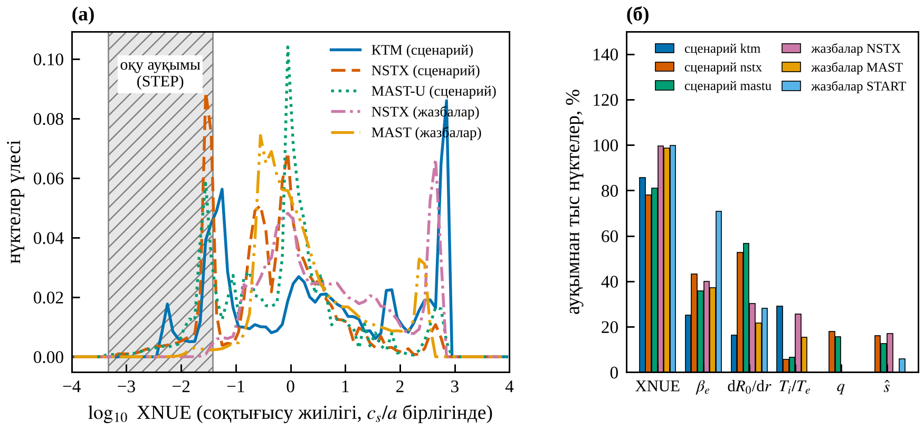
20-сурет. TGLFNN-STEP оқу ауқымы мен SINTEZ-тің сфералық күйлері: (а) соқтығысу кірісінің ($\log_{10}XNUE$) таралуы (штрихталған аймақ — STEP оқу орташасының $−1σ$ және $+3,5σ$ арасы); (б) оқу ауқымынан тыс нүктелердің үлесі: бірнеше кіріс бойынша.
Сондықтан КТМ үшін TGLFNN-STEP-тен дистилляция тек ыстық ($T_{e}≳2$ кэВ) режимде мағыналы болар еді, ал SINTEZ-тің қазіргі КТМ күйлері одан әлдеқайда салқын: соңғыларда желі мұғалімнің экстраполяциясын ғана қайталар еді. Сондықтан біз SHRX-ST оқытқышының құрылымын ғана әзірледік (күйлерді жинау, деректер жинағын құру, оқыту; көпір 2.10 бөлімінде сипатталған), ал КТМ-ға арналған желіні жеткізбейміз: оның дұрыстығы тексерілмеген. КТМ-ға қажет мұғалім сфералық геометрияны да, қазіргі құрылғылардың соқтығысу жиілігін де қамтуы керек, ал ол үшін TGLF немесе QuaLiKiz жаңа есептеулері қажет; бұл ортада Fortran компиляторы жоқ болғандықтан ол жүргізілмеді. TGLFNN-STEP-тің геометрия бойынша ауқымы да (оқу деректерінде $R/a$ тіркелген, қысқаша мәні жарияланбаған) NSTX/MAST-U ($R/a≈1,3$) үшін тексерілмеген.
Мұғалім циклде сфералық жазбаларда. SINTEZ + TGLFNN-STEP сол 41 жазбада сақталған энергияны медианамен 0,5 есе (SHRX-те 28 есе) бағалайды, ауытқуы $σ_{ln}=0,36$, жазбалардың 2 %-і ±30 % ішінде (21-сурет).
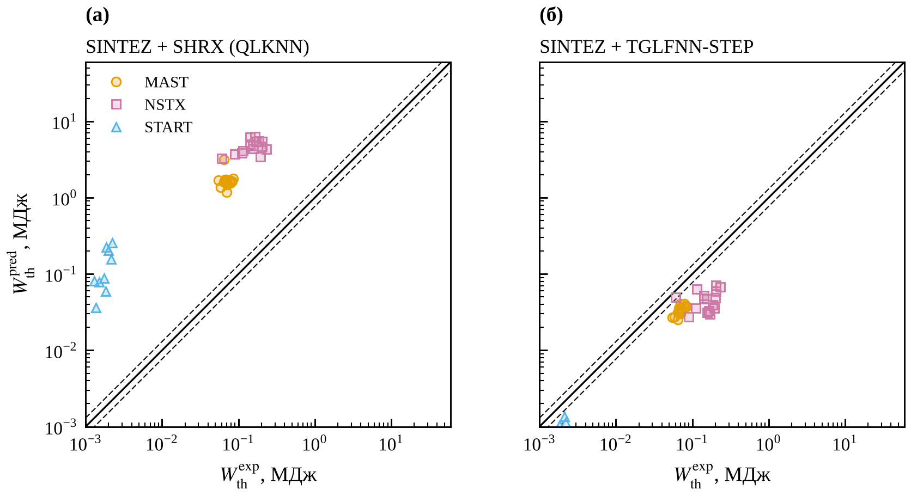
21-сурет. Сфералық токамактардағы сақталған энергия: (а) SINTEZ + SHRX (QLKNN), (б) SINTEZ + TGLFNN-STEP (SINTEZ-тің болжамды пьедесталымен). Тұтас сызық — $y=x$, үзік — $±30$ %.

5 Талқылау
SHRX не істейді және не істемейді. SHRX — QLKNN-нің сығылған көшірмесі: оқудан тыс машиналарда $χ$ бойынша медианалық қатесі 9 %, ал критикалық градиент бойынша 2,3 % (3.1, 3.2 бөлімдері). Ол SINTEZ-ке JAX-сыз енеді және QLKNN-нен JAX-тың бір ағындағы CPU орындалуымен салыстырғанда 2,3–5,0 есе жылдам. Бірақ мұғалімі QLKNN болғандықтан, ол QLKNN-нің гирокинетикалық қателіктерін де мұра етеді және оның физикалық дәлдігінен асып түсе алмайды. «TORAX-тан күшті» болу үшін басқа деректер қажет: жаңа гирокинетикалық есептеулер, тәжірибемен түзету, немесе қателік бағасы; бұл мақалада тек соңғысының бір түрі (мүшелер алшақтығы) жасалды.
Желі, код және деректер: қателік қайдан келеді. ITER-де (4.2 бөлімі) желінің үлесі $ϵ_{net}=3,1 \%$, кодтың үлесі $ϵ_{code}=−10,2 \%$; профильдердегі орталық аймақтағы айырма екі кодтың арасында желілер арасындағыдан әлдеқайда үлкен. Тәжірибелік жазбаларда (4.4 бөлімі) SINTEZ + SHRX пен TORAX бір-біріне ($σ_{ln}=0,18$) тәжірибеге қарағанда ($σ_{ln}=0,51$ және $0,56$) әлдеқайда жақын. Екі нәтиже де бір қорытындыға әкеледі: интегралды болжаудың қателігі желіден гөрі кіріс деректерден — пьедестал, тығыздық профилі, қыздыру көздері — және кодтың өзінен басым. Сондықтан тасымал желісін жақсарту (мысалы, оқу деректерін көбейту) тәжірибемен салыстыруды елеулі жақсартпайды, ал пьедестал мен көздердің моделін жақсарту жақсартар еді. Бұл қорытынды тек осы салыстыру аймағына қатысты.
Эксперименттік жұмыс сапасы. IPB98(y,2) регрессиясы ұқсас жазбаларда $σ_{ln}=0,21$ береді, ал SINTEZ + SHRX 0,55 (8-кесте). Регрессия ITPA қорының деректерінде сәйкестендірілген, ал SHRX пен TORAX осы жазбаларды «көрмеген», сондықтан салыстыру регрессия үшін қолайлы жағдай. Дегенмен тасымал модельдерінің міндеті — масштабтау заңынан кем түспейтін дәлдікке жету, өйткені физикалық модель тек соны ғана емес, профильдерді де болжайды. Қазіргі нәтиже бұл деңгейден әлі алыс, ал оның басты себебі — тасымалдың өзі емес, пьедестал (4.4.1 бөлімі).
Сезімталдық және салыстырудың шегі. Қатаң машиналарда (DIII-D, KSTAR, КТМ, сфералық) симулятордың нәтижесі бастапқы күйдің ${10}^{−12}$ өзгерісіне сезімтал (4.3 бөлімі): бір жүгіру желіні салыстыруға жарамайды, ал бір желінің әр түрлі сидтері 2,1–8,5 есе әр түрлі $T_{e}$ береді. ITER мен JET тұрақты, сол себепті интегралды салыстыру тек оларда мағыналы. Бұл — TORAX-пен «бір сынақта» салыстыру жеткіліксіз екенінің ескертуі; көп жүгіру мен статистика қажет, ал біз тек ITER-ді бір рет салыстырдық.
Белгісіздік. Ансамбль алшақтығы желінің оқу деректерімен қамтылмаған аймақтағы ауытқуын көрсетеді (AUROC 0,73–0,89), бірақ QLKNN-нің мұғалім ретіндегі қателігін көрсетпейді және жалған дабылды көп береді (дәлдік 27–45 %). TORAX/QLKNN өзі белгісіздік бағасын бермейді; UKAEA TGLFNN-нің NLL оқуы орташа мен дисперсия береді, бірақ біз тек ансамбльдің орташасын пайдаландық.
Сфералық токамактар. QLKNN-ге де TGLFNN-STEP-ке де сүйенетін қазіргі модельдер КТМ-ды болжауға жарамайды (4.5 бөлімі): QLKNN үшін аспект қатынасы мен $T_{i}/T_{e}$ ауқымы шығып кетеді, TGLFNN-STEP-ке — SINTEZ-тің қазіргі КТМ күйлері соқтығысу жиілігі бойынша. SHRX-ті бұл жағдайда ұстап қалу үшін machine_validity және shrx_ood_core диагностикасы енгізілді; бірақ «ескертілген» нәтиже де дұрыс болғаны емес. КТМ үшін шынайы жолдар: (i) КТМ-ның геометриясы мен соқтығысуын қамтитын жаңа TGLF/QuaLiKiz есептеулері; (ii) КТМ-ның өз өлшемдері (егер қолжетімді болса) бойынша түзету.
Шектеулер. (i) Бір ғана ITER режимі TORAX-пен тікелей салыстырылды; (ii) TORAX-тың бапталуы бастапқы нұсқада қалды (қарапайым геометрия, тіркелген $q$), көптеген параметрлері түзетілген жоқ; (iii) 206 жазбадан тек 67-і тексеруден өтті, TORAX-пен салыстыру 64 жазбада жүргізілді; (iv) DB5 жазбалары тек сақталған энергия мен орталық температуралар бойынша; профильдер салыстырылмады; (v) әдебиеттер тізімі жадтан құралған және жариялау алдында тексерілуі тиіс; (vi) нәтижелер тек симуляцияға және ашық деректер қорының осы үлгісіне қатысты.

6 Қорытынды
- SHRX — QLKNN-нен дистилляцияланған 29 283 параметрлі желі, SINTEZ ішінде JAX-сыз жұмыс істейді. Оқудан тыс машиналарда $χ$ бойынша медианалық қате 9 %, критикалық градиент бойынша 2,3 %; QLKNN-ге қарағанда бір шақыруы 2,3–5,0 есе жылдам.
- ITER-дің бірдей режимінде SINTEZ + SHRX $P_{fus}=492$ МВт береді; SINTEZ + QLKNN — 478, TORAX — 532 МВт, ал бұрынғы SHRX v0 — 67 МВт. Желі қателігі (3,1 %) код айырмасынан (−10,2 %) кіші.
- Тәжірибелік деректер қорында SINTEZ + SHRX және TORAX бір-біріне жақын ($lnW$ бойынша $r=0,995$, $σ_{ln}=0,18$), ал тәжірибеден алшақ; екеуі де IPB98(y,2) регрессиясынан әлсіз ($σ_{ln}$: 0,55 және 0,56 қарсы 0,21). Қателіктің басты себебі — болжамды пьедестал және кодтарға ортақ кірістер: жазбалардың 67 %-і SINTEZ-те жарамсыз.
- Ансамбль желінің оқу ауқымынан тыс қателігін (8,7–8,9 %-дан 5,9–6,5 %-ға) және табалдырық қателігін азайтады, ал мүшелер алшақтығы қатені ажыратады (AUROC 0,73–0,89). Интегралды нәтижеде қатаң машиналарда бұл әсер симулятор сезімталдығының ішінде жоғалады.
- Симулятордың жылдамдатылуы бит бойынша бірдей нәтиже береді: ауытқуы 6 эталондық жағдайда нақты нөл, бұл дөңгелектеу деңгейіндегі өзгерістің жүгіруді өзгерту қауіпінен қорғайды.
- Қазіргі SHRX (QLKNN) сфералық токамактарда (NSTX, MAST, START) сақталған энергияны медианамен 28 есе асыра бағалайды; UKAEA TGLFNN-STEP екінші мұғалімі қосылды, бірақ оның оқу ауқымы SINTEZ-тің қазіргі КТМ күйлерін қамтымайды. КТМ үшін желі жеткізілмейді.
Қаржыландыру. [авторлар толтырады].
Мүдделер қайшылығы. [авторлар толтырады].
Авторлардың үлесі. [авторлар толтырады].

Әдебиеттер
- Wesson J. Tokamaks. 4th ed. — Oxford: Oxford University Press, 2011.
- ITER Physics Expert Group on Confinement and Transport, ITER Physics Expert Group on Confinement Modelling and Database, ITER Physics Basis Editors. ITER Physics Basis. Chapter 2: Plasma confinement and transport // Nuclear Fusion. — 1999. — Vol. 39. — P. 2175.
- Bourdelle C., Citrin J., Baiocchi B., et al. Core turbulent transport in tokamak plasmas: bridging theory and experiment with QuaLiKiz // Plasma Physics and Controlled Fusion. — 2016. — Vol. 58. — P. 014036.
- Staebler G. M., Kinsey J. E., Waltz R. E. A theory-based transport model with comprehensive physics // Physics of Plasmas. — 2007. — Vol. 14. — P. 055909.
- van de Plassche K. L., Citrin J., Bourdelle C., et al. Fast modeling of turbulent transport in fusion plasmas using neural networks // Physics of Plasmas. — 2020. — Vol. 27. — P. 022310.
- Meneghini O. et al. Self-consistent core-pedestal transport simulations with neural network accelerated models // Nuclear Fusion. — 2017. — Vol. 57. — P. 086034.
- Zanisi L. et al. Data efficient digital twinning strategies and surrogate models of quasilinear turbulence in JET and STEP // Proceedings of the 30th IAEA Fusion Energy Conference. — Chengdu, 2025. — Paper 13368.
- Citrin J., Goodfellow I., Raju A., et al. TORAX: a fast and differentiable tokamak transport simulator in JAX // arXiv:2406.06718. — 2024.
- Sauter O., Angioni C., Lin-Liu Y. R. Neoclassical conductivity and bootstrap current formulas for general axisymmetric equilibria and arbitrary collisionality regime // Physics of Plasmas. — 1999. — Vol. 6. — P. 2834.
- Snyder P. B. et al. A first-principles predictive model of the pedestal height and width: development, testing and ITER optimization with the EPED model // Nuclear Fusion. — 2011. — Vol. 51. — P. 103016.
- Connor J. W., Taylor J. B. Scaling laws for plasma confinement // Nuclear Fusion. — 1977. — Vol. 17. — P. 1047.
- Kingma D. P., Ba J. Adam: a method for stochastic optimization // International Conference on Learning Representations (ICLR 2015); arXiv:1412.6980.
- He K., Zhang X., Ren S., Sun J. Delving deep into rectifiers: surpassing human-level performance on ImageNet classification // Proceedings of the IEEE ICCV. — 2015. — P. 1026–1034.
- Hinton G., Vinyals O., Dean J. Distilling the knowledge in a neural network // arXiv:1503.02531. — 2015.
- Ross S., Gordon G., Bagnell D. A reduction of imitation learning and structured prediction to no-regret online learning // Proceedings of the 14th International Conference on Artificial Intelligence and Statistics (AISTATS), PMLR 15. — 2011. — P. 627–635.
- Lakshminarayanan B., Pritzel A., Blundell C. Simple and scalable predictive uncertainty estimation using deep ensembles // Advances in Neural Information Processing Systems 30 (NeurIPS 2017). — 2017.
- Fawcett T. An introduction to ROC analysis // Pattern Recognition Letters. — 2006. — Vol. 27. — P. 861–874.
- Lorenz E. N. Deterministic nonperiodic flow // Journal of the Atmospheric Sciences. — 1963. — Vol. 20. — P. 130–141.
- ITPA Confinement Database and Modelling Topical Group. Global H-mode confinement database (DB5); public sample distributed with FUSE.jl [Electronic resource]. — https://github.com/ProjectTorreyPines/FUSE.jl (sample/HDB5_compressed.csv, accessed 19.10.2026).
- UKAEA. tglfnn-ukaea: neural network surrogates of TGLF [Electronic resource]. — https://github.com/ukaea/tglfnn-ukaea (accessed 19.10.2026).
- Harris C. R., Millman K. J., van der Walt S. J., et al. Array programming with NumPy // Nature. — 2020. — Vol. 585. — P. 357–362.
- Bradbury J. et al. JAX: composable transformations of Python+NumPy programs [Electronic resource]. — http://github.com/jax-ml/jax, 2018.

Қосымша А. SHRX гиперпараметрлері мен қайта өндіру
12-кесте. SHRX желісі мен оқыту параметрлері.
Параметр | Мәні
Кіріс | $X∈R^{10}$ ($R/L_{T_{i}},R/L_{T_{e}},R/L_{n_{e}},R/L_{n_{i}},q,\hat{s},x,T_{i}/T_{e},\log_{10}ν^{*},n_{i}/n_{e}$)
Шығыс | $\left(q_{i},q_{e},Γ_{e}\right)$, гиро-Бом бірлігі
Архитектура | 4 жасырын қабат $×$ 96 нейрон, ReLU
Параметр саны | 29 283 (QLKNN: 73 823)
Оқу жолдары | 2 131 259
Оқудан тыс машиналар | NSTX, DEMO
Оптимизатор | Adam, бастапқы қадам $2⋅{10}^{−3}$, косинустық азаю
Пакет / дәуір | 4096 / 100
Ансамбль | 5 желі, әр түрлі сид, жолдардың 85 % іріктемесі; $τ=0,20$
Мұғалім | QLKNN qlknn_7_11_v1 (Apache-2.0), TORAX 1.4.3 арқылы
Бағдарламалық орта. NumPy [21] және JAX [22] пайдаланылған. Python 3.11.17, NumPy 2.4.6; TORAX 1.4.3 (JAX 0.10.2, CPU). Барлық есептеулер бір 4 ядролы x86‑64 виртуалды машинада (16 ГБ жад) жүргізілді; уақыт өлшемдері бір ағында алынды.
Қайта өндіру. Мақаладағы әр сан paper_shrx/data/*.json файлдарынан макроспен алынады; суреттер make_figures.py, мәтін build.py арқылы құрастырылады. Эксперименттер backend/ml/shrx/ және backend/ml/shrx/db5/ ішіндегі скрипттермен жүргізіледі (оқыту — train_shrx.py, табалдырық — threshold_eval.py, ансамбль — make_ensemble.py, uncertainty_eval.py, тәжірибелік салыстыру — db5/sintez_runner.py, db5/torax_runner.py, db5/analyse.py, db5/core_analyse.py, сфералық токамактар — db5/st_frozen.py, st/collect_tglf_states.py). Сынақтар: backend/tests/test_shrx.py, test_solver_regression.py, test_speed_equivalence.py.
Деректер мен код қолжетімділігі. SHRX салмақтары (backend/tokamak/shrx/weights.npz, ensemble.npz) жоба репозиторийінде; тәжірибелік деректер қорының таңдалған жазбалары docs/shrx/db5_selection/ ішінде (бастапқы дерек — ITPA H-режим қорының FUSE.jl-мен таратылатын ашық үлгісі). TGLFNN-STEP салмақтары репозиторийге қосылмаған: оларды UKAEA жариялаған (LGPL) және TGLFNN_STEP_PKL айнымалысымен көрсетіледі.

